ANÁLISIS DEL SECTOR

CONCURSO DE MÉRITOS

OBJETO:

“CONTRATAR LA INTERVENTORIA PARA EL PROYECTO “MEJORAMIENTO DE VIAS TERCIARIAS CON LA CONSTRUCCION DE PLACA HUELLA EN DIFERENTES PUNTOS CRITICOS DISPERSOS EN LA ZONA RURAL DEL MUNICIPIO DE CHAPARRAL TOLIMA” CODIGO BPIN 20241301010259.”

VALOR ESTIMADO DEL PROCESO

OCHOCIENTOS CINCUENTA Y CINCO MILLONES CIENTO TREINTA Y SIETE MIL OCHOCIENTOS CINCUENTA Y CUATRO PESES CON CUARENTA Y UN CENTAVOS ($855,137,854.41) M/CTE EQUIVALE A 488.3976 SMMLV AL AÑO 2026

PLAZO DEL CONTRATO

SEIS (06) MESES

OFICINA GESTORA

SECRETARIA DE INFRAESTRUCTURA Y EQUIPAMIENTO MUNICIPAL

CHAPARRAL – TOLIMA

2026

Tabla de contenido
INTRODUCCIÓN 3
1. ASPECTOS ECONÓMICOS Y GENERALES DEL MERCADO 3
1.2 Contexto Comercial y Clasificación del Mercado 3
1.2.1 Clasificación del Servicio – UNSPSC (Decreto 1082 de 2015) 3
1.2.2 Clasificación Actividad Económica – CIIU 3
1.3 Contexto Económico y Estadísticas del Sector 5
1.3.1 Comportamiento Macroeconómico Colombia 5
1.3.2 Comportamiento Macroeconómico de la Actividad Económica 10
1.3.3 Análisis Económico del Mercado Local y Regional 13
1.3.4 Indicadores económicos 14
1.4 Contexto Técnico y Operativo del Sector 20
1.4.1 Cadena de Suministro y Canales de Distribución 20
1.4.2 Dinámica de Costos e Insumos Críticos del Objeto 22
1.5 Contexto Regulatorio y Legal 23
1.6 Agentes del sector 24
2. MODELO DE ABASTECIMIENTO ESTRATÉGICO 24
3. ANÁLISIS DE LA DEMANDA 27
3.1 Comportamiento del gasto histórico 27
3.1.1 Antecedentes Internos 27
3.1.2 Antecedentes externos 28
4. ANÁLISIS DE LA OFERTA 29
5. ESTUDIO DE MERCADO 30
6. FORMA DE DETERMINAR LA EXPERIENCIA DEL PERSONAL CLAVE EVALUABLE Y NO EVALUABLE 35
7. CAPACIDAD FINANCIERA 38
8. OTROS ASPECTOS 38
8.1 Estructura Demográfica y Componente Etario de la Población 38
8.2 Caracterización por Sexo, Distribución Geográfica y Diversidad Étnica 39
9. CRITERIOS DIFERENCIALES 40
9.1 Criterios diferenciales para MIPYMES en el sistema de compra pública 41
9.2 Criterios diferenciales para emprendimiento y empresas de mujeres en el sistema de compras públicas 42
9.3 Fomento a la ejecución por parte de población en pobreza extrema, desplazados por la violencia, personas en proceso de reintegración o reincorporación y sujetos de especial protección constitucional 43
9.4 Destinación a la ejecución del contrato un porcentaje de mano de obra no calificada perteneciente a la región 44
9.5 Fomento a la inserción laboral de jovenes entre 18 y 28 años de edad, de conformidad con lo dispuesto en la ley 2119 de 2021 44
9.6 Incorporación de condiciones especiales de ejecución en favor de las personas con discapacidad de conformidad con lo dispuesto en el decreto 0287 de 2026 45
9.6.1 Criterios habilitantes diferenciales 45
9.6.2 Criterios ponderables 46
9.6.3 Incorporación de obligación contractual orientada a favorecer a la población con discapacidad 47
9.7 Criterios diferenciales para emprendimientos y empresas de mujeres y jóvenes egresados del sistema de protección del ICBF en el sistema de compras públicas 48
Bibliografía 52

INTRODUCCIÓN

Conforme al artículo 2.2.1.1.1.6.1 del Decreto 1082 de 2015, que establece la obligación de las entidades estatales de analizar el sector económico relacionado con el objeto del proceso de contratación desde diversas perspectivas (legal, comercial, financiera, organizacional, técnica y de análisis de riesgos), la Alcaldía de Chaparral – Tolima ha realizado un estudio sectorial en función de cumplir con el objeto de contratación correspondiente al proceso de “CONTRATAR LA INTERVENTORIA PARA EL PROYECTO “MEJORAMIENTO DE VIAS TERCIARIAS CON LA CONSTRUCCION DE PLACA HUELLA EN DIFERENTES PUNTOS CRITICOS DISPERSOS EN LA ZONA RURAL DEL MUNICIPIO DE CHAPARRAL TOLIMA” CODIGO BPIN 20241301010259.”.

El presente proceso contractual hace parte del sector terciario de la economía. El sector terciario no produce bienes materiales, sino por el contrario produce servicios necesarios para el funcionamiento de la economía que mejoran el bienestar de la sociedad. Dentro de este sector están las categorías de servicios financieros, servicios turísticos, servicios hoteleros, servicios educativos, servicios de salud y estética, servicios de comunicaciones, servicios de entretenimiento y las artes, servicios de comercio (tanto presencial como virtual), servicios de transporte, servicios de mensajería, servicios de aseo, servicios profesionales y toda la gestión de la administración pública, entre otros.

Los agentes que componen este sector son: los bancos, las entidades financieras, las agencias de seguros, la bolsa de valores y otros mercados de valores, las agencias de viajes, los operadores turísticos, los lugares de alojamiento, los restaurantes, bares, las lavanderías, las empresas de aseo y/o vigilancia, las escuelas, colegios, universidades, otras entidades de educación superior y de formación para el trabajo, los hospitales, las entidades e instituciones promotoras de salud, las entidades de servicios médicos particulares, los centros de estética, spa y/o peluquería, las empresas de telecomunicaciones (redes de telefonía fija y móvil, de internet, de radio, de prensa y de televisión), los medios de comunicación, las empresas de publicidad, los proveedores de internet u otros servicios tecnológicos, las salas de cine, los teatros, los pequeños, medianos y grandes comercios, las empresas de transporte, mensajería y/o logística, los profesionales que prestan sus servicios a las empresas, y en general todos los empleados que trabajan en la gestión de la función pública, entre otros.

ASPECTOS ECONÓMICOS Y GENERALES DEL MERCADO

Contexto Comercial y Clasificación del Mercado

Clasificación del Servicio – UNSPSC (Decreto 1082 de 2015)
Acorde con lo dispuesto en los artículos 2.2.1.1.2.1.3 y 2.2.1.2.1.2.1 del Decreto 1082 de 2015, la clasificación de bienes y servicios requeridos para el objeto del presente proceso de selecciones la siguiente:

Tabla 1. Clasificación UNSPSC:

Clasificación UNSPSC | Descripción
80101600 | Gerencia de Proyectos
81101500 | Ingeniería civil y arquitectura

Clasificación Actividad Económica – CIIU
El Código de Clasificación Industrial Internacional Uniforme - CIIU fue elaborado por la Organización de Naciones Unidas y según la Revisión 4 adaptada para Colombia (CIIU Rev. 4 A.C.) elaborada y revisada por el DANE (DANE, Clasificación Industrial Internacional Uniforme REV. 4, 2022).

Según la Revisión 4 adaptada para Colombia (CIIU Rev. 4 A.C.), las empresas o entidades estatales que pueden desarrollar el objeto de: “CONTRATAR LA INTERVENTORIA PARA EL PROYECTO “MEJORAMIENTO DE VIAS TERCIARIAS CON LA CONSTRUCCION DE PLACA HUELLA EN DIFERENTES PUNTOS CRITICOS DISPERSOS EN LA ZONA RURAL DEL MUNICIPIO DE CHAPARRAL TOLIMA” CODIGO BPIN 20241301010259.”. se ubican en la siguiente categoría:

SECCIÓN M Actividades profesionales, científicas y técnicas

Esta sección abarca las actividades profesionales, científicas y técnicas especializadas. Estas actividades requieren un alto nivel de capacitación y ponen a disposición de los usuarios conocimientos y aptitudes especializados.

DIVISIÓN 71 Actividades de arquitectura e ingeniería; ensayos y análisis técnicos

Esta división comprende la prestación de servicios de arquitectura, servicios de ingeniería, servicios de dibujo de planos, servicios de inspección de edificios y servicios de prospección y de cartografía. Abarca asimismo la realización de análisis físicos y químicos y otros servicios de ensayos analíticos.

711 Actividades de arquitectura e ingeniería y otras actividades conexas de consultoría técnica

7112 Actividades de ingeniería y otras actividades conexas de consultoría técnica

Esta clase incluye:

La prestación de servicios de ingeniería, servicios de dibujo de planos, servicios de inspección de edificios y servicios de prospección, de cartografía y servicios similares. Se incluyen las siguientes actividades:

- El diseño de ingeniería (es decir, aplicación de las leyes físicas y de los principios de ingeniería al diseño de máquinas, materiales, instrumentos, estructuras, procesos y sistemas) y actividades de consultoría relativas a: maquinaria, procesos y plantas industriales; proyectos de ingeniería civil, hidráulica y de tráfico, proyectos de ordenación hídrica; elaboración y realización de proyectos de ingeniería eléctrica y electrónica ingeniería de minas, ingeniería química, mecánica, industrial y de sistemas, e ingeniería especializada en sistemas de seguridad y actividades de gestión de proyectos relacionadas con la construcción.
- La elaboración de proyectos de ingeniería especializada en sistemas de acondicionamiento de aire, refrigeración, saneamiento, control de la contaminación acondicionamiento acústico, etcétera.
- Los estudios geofísicos, geológicos y sismográficos.
- Los servicios geodésicos: actividades de agrimensura, estudios hidrológicos, estudios de subsuelo, actividades cartográficas y de información espacial.

712 7120 Ensayos y análisis técnicos

Esta clase incluye:

- La realización de ensayos físicos, químicos y otros ensayos analíticos de todo tipo de materiales y productos:
  - Los ensayos acústicos y de vibraciones.
  - El análisis de la composición y la pureza de minerales, etcétera.
  - Los ensayos en el ámbito de la higiene alimentaria, incluidas actividades de ensayo y control veterinario en relación con la producción de alimentos.
  - Los ensayos para determinar las propiedades físicas y el rendimiento de productos y materiales en cuanto, por ejemplo, a su resistencia, espesor, durabilidad, radioactividad, etcétera.
  - Los ensayos de calificación y fiabilidad.
  - Los ensayos de rendimiento de maquinaria completa: motores, automóviles, equipo electrónico etcétera.
  - Los ensayos radiográficos de soldaduras y juntas.
  - El análisis de defectos.
  - Los ensayos y las mediciones de indicadores ambientales: contaminación del aire, agua, ruido, entre otros.
- La certificación de productos, como bienes de consumo, vehículos automotores, aeronaves contenedores presurizados, centrales nucleares, etcétera.
- Las inspecciones periódicas de seguridad en carretera de vehículos automotores.
- Los ensayos basados en la utilización de maquetas o modelos (de aeronaves, de embarcaciones, etcétera).
- Las actividades de los laboratorios policiales.

Contexto Económico y Estadísticas del Sector

Comportamiento Macroeconómico Colombia
- Índice ISE de las actividades económicas

El Indicador de Seguimiento a la Economía (ISE) es un índice sintético mensual, cuyo fin es proporcionar una medida de la evolución de la actividad económica del país en el corto plazo; el cual es construido a partir de un conjunto heterogéneo de indicadores representativos de cada actividad económica (DANE, Indicador de Seguimiento a la Economía (ISE), 2026).

Este indicador permite identificar la estacionalidad, la tendencia y el ciclo de la dinámica económica a lo largo del tiempo.

- Serie original: serie generada a partir de la información básica y el proceso de síntesis, a la cual no se le ha eliminado el efecto estacional.
- Serie ajustada por efecto estacional y calendario: aquella a la cual se le ha eliminado el componente estacional y de efecto día calendario, permitiendo comparar evoluciones entre períodos sucesivos, libre de los efectos que se repiten con alguna periodicidad en el año.
- Serie tendencia-ciclo: esta serie permite comparar evoluciones entre períodos de mediano plazo o superiores a un año.

A partir de estas distinciones metodológicas, es posible evaluar con mayor precisión el comportamiento reciente del país. Así pues, la Ilustración 1 muestra lo siguiente: si bien la serie Original refleja un aparente salto expansivo al pasar de una contracción del -0,12% en abril de 2025 a un crecimiento del 3,34% en abril de 2026, el análisis de la serie ajustada por efecto estacional y calendario revela un panorama más preciso y estructural. Al limpiar las distorsiones de días hábiles y el efecto móvil de la Semana Santa, se evidencia que la economía nacional consolidó una aceleración genuina, registrando una expansión que pasó del 1,25% en abril de 2025 al 3,33% en abril de 2026. Por lo tanto, el dinamismo actual de la economía responde a una tendencia sólida y de crecimiento real del aparato productivo, libre de los factores coyunturales de calendario que sesgan la serie original.

Ilustración 1. Tasa de crecimiento anual del índice del Indicador de Seguimiento a la Economía (ISE)
Serie original y serie ajustada por efecto estacional y calendario
2024^{p} – 2026^{pr} (abril)
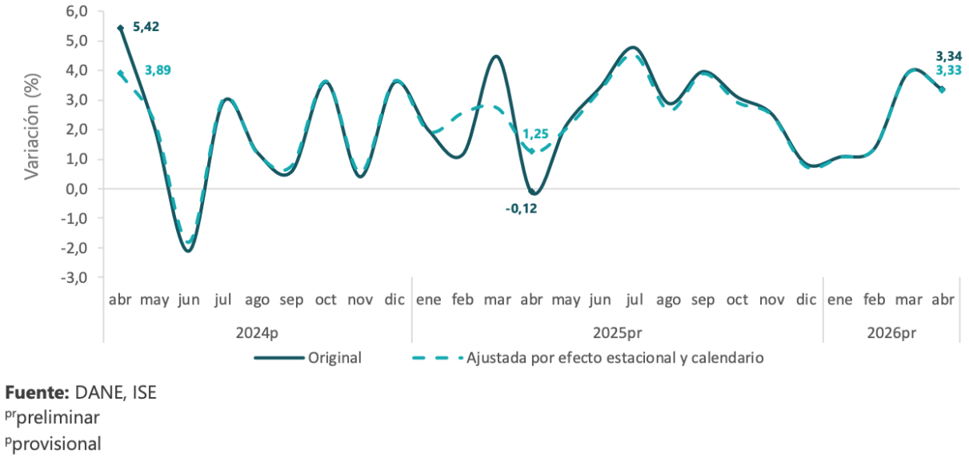
Dada la Ilustración 2 para el mes de abril de 2026^{pr}, el ISE en su serie original se ubicó en 124,35, lo que representó un crecimiento de 3,34%, respecto al mes de abril de 2025^{pr} (120,33). Reafirmando la tendencia al alza descrita anteriormente (Ver ilustraciones 1 y 2).
Ilustración 2. Índice del Indicador de Seguimiento a la Economía (base 2015)
Serie original
2024^{p} – 2026^{pr} (abril)
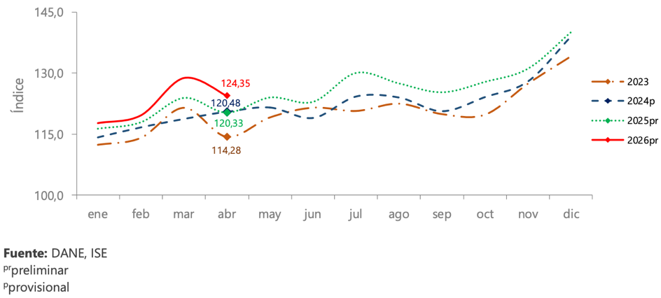

- Índice de las actividades terciarias

Para el mes de abril de 2026^{pr}, el índice de las actividades terciarias en su serie original se ubicó en 140,58, lo que representó un crecimiento de 4,58% respecto al mes de abril de 2025^{pr} (134,43). En cuanto a la serie ajustada por efecto estacional y calendario, para el mes de abril de 2026^{pr}, se ubicó en 144,28, lo que representó un crecimiento de 4,45% respecto al mes de abril de 2025^{pr} (138,13). (Ver ilustraciones 3 y 4).

Ahora bien, al observar el comportamiento histórico de los índices en la Ilustración 3, se hace evidente que el sector de actividades terciarias ha mantenido una trayectoria de crecimiento sostenido y resiliencia entre 2024 y 2025, consolidando una sólida fase de aceleración hacia el primer cuatrimestre de 2026. Mientras que la serie original refleja las fluctuaciones cíclicas e intra-anuales asociadas a las dinámicas del comercio y los servicios —registrando un nivel de 140,58 puntos en abril de 2026—, la serie ajustada por efecto estacional y calendario permite identificar con mayor claridad la tendencia de fondo. Bajo este enfoque metodológico, se observa una expansión constante que llevó al indicador ajustado a alcanzar su punto máximo del periodo con 144,28 puntos en el cuarto mes de 2026, superando el nivel de 138,13 puntos registrado en abril del año anterior.

Por otra parte, la Ilustración 4 muestra el desempeño de las variaciones anuales, donde se ratifica la solidez estructural y el rol de motor económico que han asumido las actividades terciarias. Tras haber superado la fuerte desaceleración experimentada a mediados de 2024 —cuando la variación anual de la serie original tocó un mínimo del 1,31% en abril de ese año— y haber mostrado un comportamiento estable durante 2025, el periodo reciente expone un ritmo de expansión notable. En abril de 2026, la serie original reporta un crecimiento interanual del 4,58%; por su parte, al aislar las distorsiones del calendario y el efecto móvil de la Semana Santa, la serie ajustada confirma la consistencia del fenómeno al registrar una variación del 4,45%. La estrecha convergencia entre ambas metodologías demuestra que la tracción de los servicios y el comercio actual no es un simple reflejo de días hábiles adicionales, sino el resultado de un dinamismo interno real y sostenido.

Ilustración 3. Índice de las actividades terciarias (base 2015)
Serie original y serie ajustada por efecto estacional y calendario
2024^{p} – 2026^{pr} (abril)
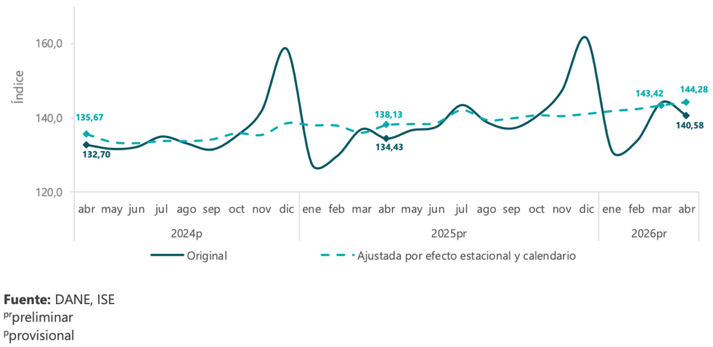
Ilustración 4. Tasa de crecimiento anual del índice de las actividades terciarias
Serie original y serie ajustada por efecto estacional y calendario
2024^{p} – 2026^{pr} (abril)
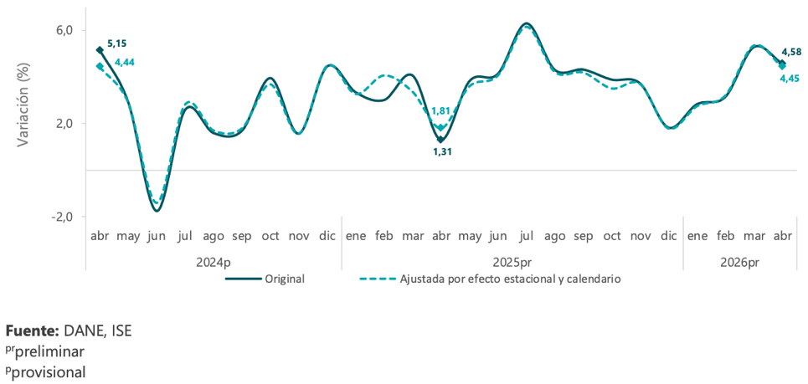

- Comportamiento mensual del índice de las actividades terciarias

Para el mes de abril de 2026^{pr}, el índice de las actividades terciarias en su serie ajustada por efecto estacional y calendario se ubicó en 144,28, lo que representó un crecimiento de 0,60%, respecto al mes de marzo de 2026^{pr} (143,42). (Ver ilustraciones 3 y 5). Este incremento intermensual ratifica una notable aceleración a corto plazo del sector, encadenando dos periodos consecutivos de variaciones positivas tras el 0,70% registrado en el mes anterior. Al evaluar el comportamiento histórico en la Ilustración 5, se evidencia que este repunte quiebra la tendencia de desaceleración con la que cerró el año anterior. De este modo, la serie desestacionalizada logra suavizar las fuertes fluctuaciones mensuales ordinarias del comercio y los servicios, dejando al descubierto que el avance de las actividades terciarias hacia el inicio del segundo trimestre no obedece a un impulso coyuntural por días hábiles, sino a un verdadero punto de giro y reactivación en la tracción interna del sector.

Ilustración 5. Tasa de crecimiento mensual del índice de las actividades terciarias
Serie ajustada por efecto estacional y calendario
2024^{p} – 2026^{pr} (marzo)
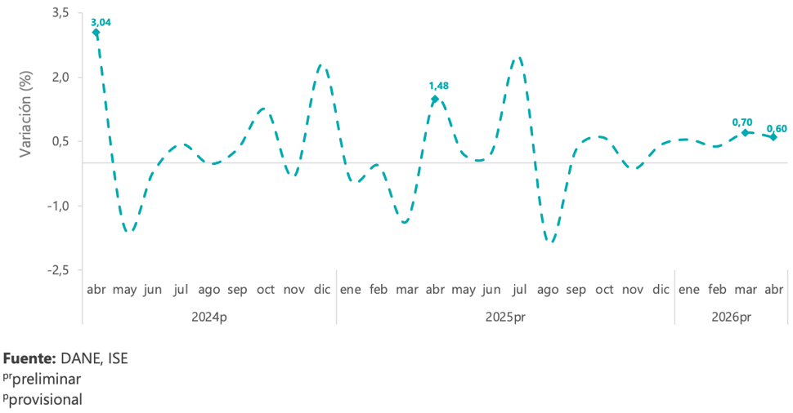

- Producto Interno Bruto (PIB)

El Producto Interno Bruto (PIB) es el indicador macroeconómico más utilizado para caracterizar el estado, el tamaño y el desempeño de la economía en su conjunto, representando el resultado final de la actividad productiva de un país. Esta métrica calcula el valor de mercado de todos los bienes y servicios finales (es decir, aquellos adquiridos por el consumidor final) que son producidos dentro de las fronteras nacionales en un período determinado, utilizando los factores de producción disponibles. Asimismo, su importancia radica en que permite realizar comparaciones internacionales y es desagregado por ramas de actividad económica, lo cual facilita el análisis detallado sobre el crecimiento sectorial y su aporte específico a la dinámica económica global.

En el primer trimestre de 2026^{pr}, el Producto Interno Bruto en su serie original, crece 2,2% respecto al mismo periodo de 2025^{pr} (DANE, PIB, 2026).
Ilustración 6. Producto Interno Bruto
Tasa de crecimiento en volumen
2023-I / 2026^{pr}-I
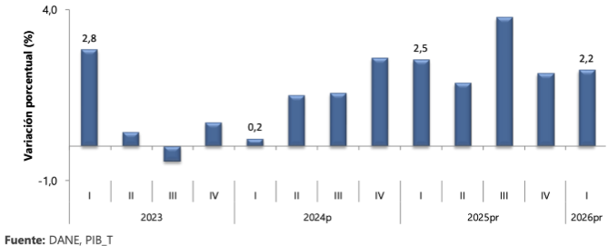

Las actividades económicas que más contribuyen a la dinámica del valor agregado son:

- Administración pública y defensa; planes de seguridad social de afiliación obligatoria; Educación; Actividades de atención de la salud humana y de servicios sociales crece 5,7% (contribuye 0,9 puntos porcentuales a la variación anual).
- Comercio al por mayor y al por menor; reparación de vehículos automotores y motocicletas; Transporte y almacenamiento; Alojamiento y servicios de comida crece 2,9% (contribuye 0,6 puntos porcentuales a la variación anual).
- Industrias manufactureras crece 2,9% (contribuye 0,3 puntos porcentuales a la variación anual).

Respecto al trimestre inmediatamente anterior, el Producto Interno Bruto en su serie ajustada por efecto estacional y calendario crece 0,6%. Cuando se observa el comportamiento de las actividades económicas relacionadas:

- Industrias manufactureras crece 2,3%.
- Actividades financieras y de seguros crece 2,2%.
- Actividades artísticas, de entretenimiento y recreación y otras actividades de servicios; Actividades de los hogares individuales en calidad de empleadores; actividades no diferenciadas de los hogares individuales como productores de bienes y servicios para uso propio crece 1,4%.

Ilustración 7. Valor agregado por actividad económica
Tasa de crecimiento en volumen
Primer trimestre 2026^{pr}
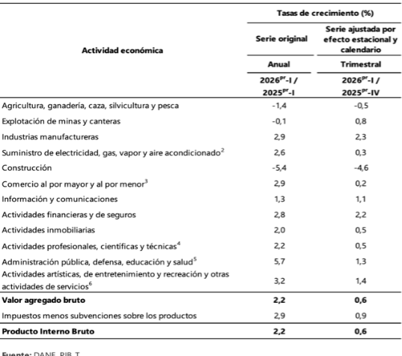
- Comercio exterior

- Exportaciones

Las exportaciones se consideran registradas cuando la aduana ha realizado el cierre de la declaración de exportación, y para la consolidación de las estadísticas se tiene en cuenta la fecha de la declaración y no la fecha de embarque de la misma, excepto para las exportaciones de petróleo y derivados, las cuales sí se registran por fecha de embarque. Sin embargo, a partir de enero 2023, para las exportaciones de petróleo y derivados realizadas bajo el término incoterm DAP (Delivered At Place), se registran el volumen y una estimación del valor promedio del mes, reportado por la empresa, de los barriles que se encuentran en tránsito en altamar (DANE, Estadísticas de exportaciones, 2026).

De acuerdo con la Ilustración 8 y 9 y la información de exportaciones procesada por el DANE y la DIAN, en abril de 2026 las ventas externas del país fueron US$4.600,4 millones FOB y presentaron un crecimiento de 11,7% en relación con abril de 2025; este resultado se debió principalmente al aumento del 46,2% en las ventas externas del grupo de Combustibles y productos de industrias extractivas.

En el mes de referencia, las exportaciones de Combustibles y productos de industrias extractivas participaron con 45,4% del valor FOB total de las exportaciones; así mismo, Agropecuarios, alimentos y bebidas con 22,2%, Manufacturas con 18,7% y Otros sectores con 13,7%.

Ilustración 8. Valor FOB de las exportaciones (Millones de dólares FOB)
Total Nacional
Abril (2024-2026)^{p}
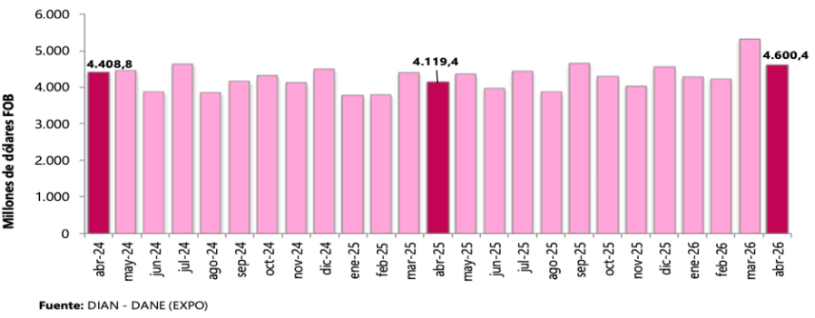

Ilustración 9. Valor FOB de las exportaciones, variación, contribución y participación según grupos de productos (OMC)
Abril (2026/2025)^{p}
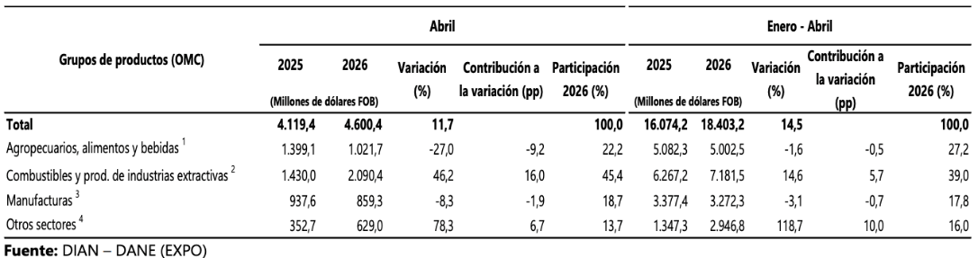

- Importaciones

Las estadísticas de importaciones registran el ingreso legal de mercancías originarias de otro país o de una Zona Franca colombiana hacia el territorio aduanero nacional. Estas cifras se producen con base en las declaraciones de importación, presentadas ante las diferentes administraciones de aduanas del país, y se registran estadísticamente según la fecha de presentación ante las entidades financieras autorizadas para recaudar los tributos aduaneros. Los registros de las importaciones colombianas son producidos por la Dirección de Impuestos y Aduanas Nacionales (DIAN) (DANE, Importaciones, 2026).

De acuerdo con la Ilustración 10 y 11 y la información de importaciones procesada por el DANE y la DIAN, en abril de 2026, las importaciones fueron US$6.709,3 millones CIF y presentaron un crecimiento de 15,8% con relación al mismo mes de 2025. Este comportamiento obedeció principalmente al aumento de 16,7% en el grupo de Agropecuarios, alimentos y bebidas.

En abril de 2026, las importaciones de Manufacturas participaron con 73,5% del valor CIF total de las importaciones, seguido por Agropecuarios, alimentos y bebidas con 15,6%, Combustibles y productos de las industrias extractivas con 10,8% y Otros sectores con 0,1%.

Ilustración 10. Valor CIF de las importaciones (Millones de dólares)
Total Nacional
Abril (2024-2026)^{p}
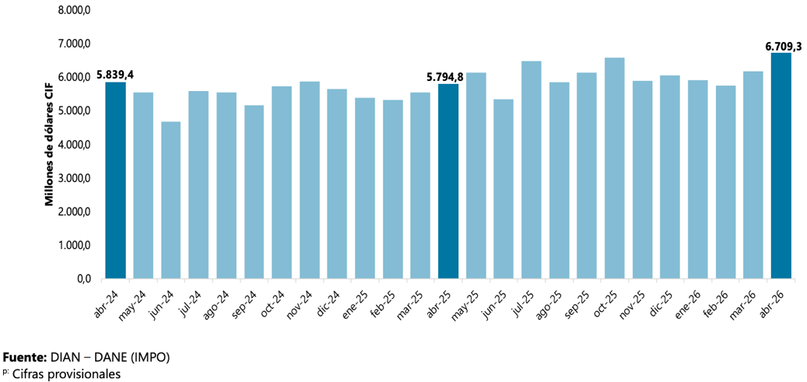

Ilustración 11. Valor CIF de las importaciones, variación, contribución y participación según grupos de productos (OMC)
Abril (2026/2025)^{p}
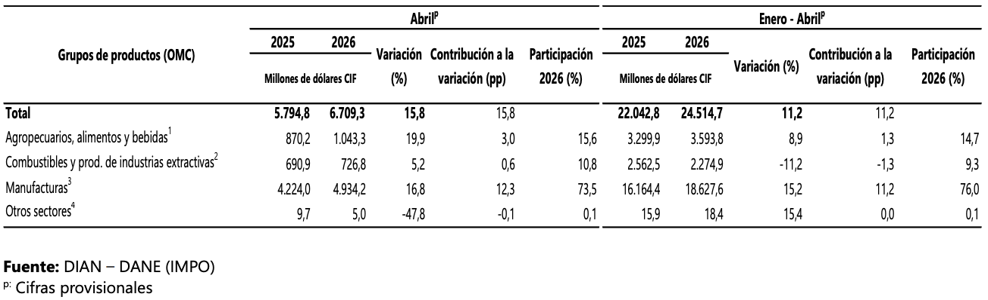

Comportamiento Macroeconómico de la Actividad Económica

- Encuesta mensual de servicios (EMS)

En abril de 2026, quince de los dieciocho subsectores de servicios presentaron variación positiva en los ingresos totales, en comparación con abril de 2025 (DANE, Encuesta Mensual de Servicios (EMS), 2026).

Dado el alcance técnico, operativo y multidisciplinario del presente proceso para la interventoría y el control de calidad de infraestructura vial, las actividades económicas requeridas (mapeadas en la clasificación CIIU y UNSPSC) convergen directamente con la dinámica macroeconómica sectorial. A continuación, se analiza el comportamiento de los subsectores específicos que componen la estructura de consultoría, supervisión y soporte del contrato, según los datos oficiales del DANE (Ilustraciones 12 y 13):

- Actividades profesionales, científicas y técnicas (Sección M - Divisiones 69 a 74): Este bloque constituye la columna vertebral del proceso al amparar directamente la actividad de interventoría (CIIU 7112), la cual demanda firmas con robusta capacidad en ingeniería civil aplicada, revisión de diseños, gestión contractual y supervisión en sitio. Este subsector registró un sólido incremento del 12,9% en sus ingresos nominales. Este comportamiento positivo convalida una dinámica comercial expansiva y constante en el mercado de la consultoría e interventoría pública y privada, lo que garantiza la concurrencia de oferentes con amplia experiencia estructural, madurez operativa y suficiencia de capital para ejercer las labores de control técnico. Asimismo, dentro de este mismo grupo macroeconómico se indexa la actividad de ensayos técnicos (CIIU 7120), lo que refleja un ecosistema de laboratorios e ingenieros especialistas altamente activo, dotado de la tecnología de precisión e instrumental analítico necesario para certificar que la obra civil ejecutada cumpla rigurosamente con las especificaciones técnicas exigidas.

Ilustración 12. Variación anual de los ingresos nominales
Total nacional
Abril (2026^{p} – 2025)
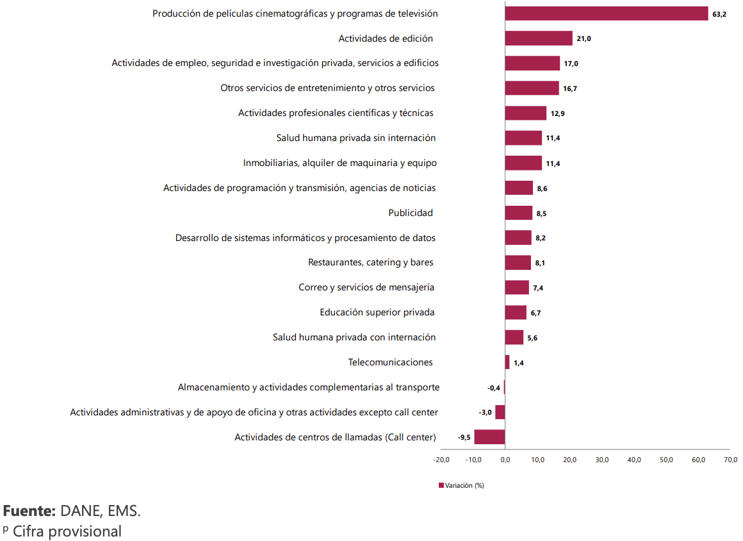
Ilustración 13. Variación anual de los ingresos nominales y contribución por tipo de ingresos, según subsector servicios
Total nacional
Abril 2026^{p} / abril 2025
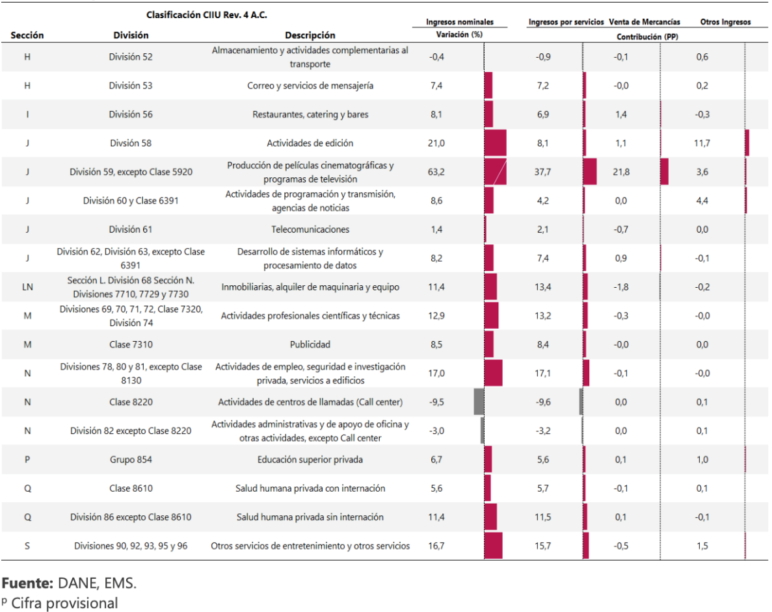
- Índice de precios al consumidor (IPC)

Según DANE PIB, (2026) el IPC mide la evolución del costo promedio de una canasta de bienes y servicios representativa del consumo final de los hogares, expresado en relación con un período base.

En mayo de 2026 la variación mensual del IPC fue 0,47%, la variación año corrido fue 4,36% y la anual 5,84%.

En mayo de 2026 la variación anual del IPC fue 5,84%, es decir, 0,79 puntos porcentuales mayor que la reportada en el mismo periodo del año anterior, cuando fue de 5,05%.

El comportamiento mensual del IPC total en mayo de 2026 (0,47%) se explicó principalmente por la variación mensual de las divisiones Alojamiento, agua, electricidad, gas y otros combustibles y Transporte. Las mayores variaciones se presentaron en las divisiones Alojamiento, agua, electricidad, gas y otros combustibles (0,86%) y Recreación y cultura (0,77%).

En el mes de mayo de 2026, el IPC registró una variación de 0,47% en comparación con abril de 2026, cinco divisiones se ubicaron por encima del promedio nacional (0,47%): Alojamiento, agua, electricidad, gas y otros combustibles (0,86%), Recreación y cultura (0,77%), Transporte (0,61%), Muebles, artículos para el hogar y para la conservación ordinaria del hogar (0,53%) y por último, Salud (0,52%). Por debajo se ubicaron: Prendas de vestir y calzado (0,42%), Restaurantes y hoteles (0,38%), Bebidas alcohólicas y tabaco (0,27%), Información y comunicación (0,25%), Bienes y servicios diversos (0,22%), Educación (0,00%) y por último, Alimentos y bebidas no alcohólicas (-0,02%).

Ilustración 14. Variación IPC mensual, año corrido y anual
Total Nacional
Mayo 2025 - 2026
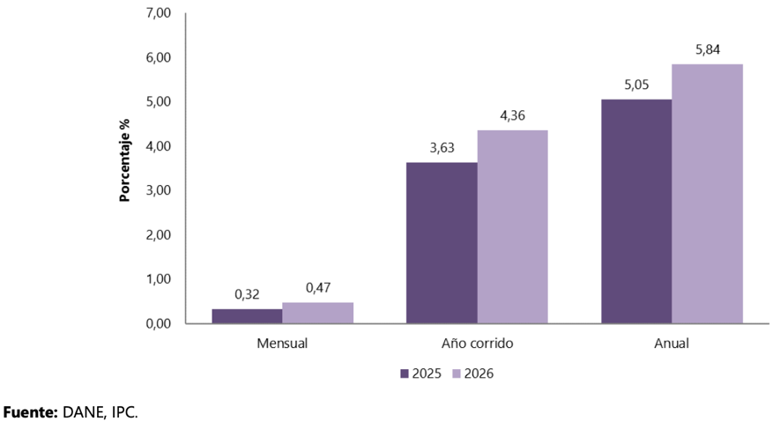

Ilustración 15. IPC Variación y contribución mensual
Según divisiones de gasto
Mayo 2025 - 2026
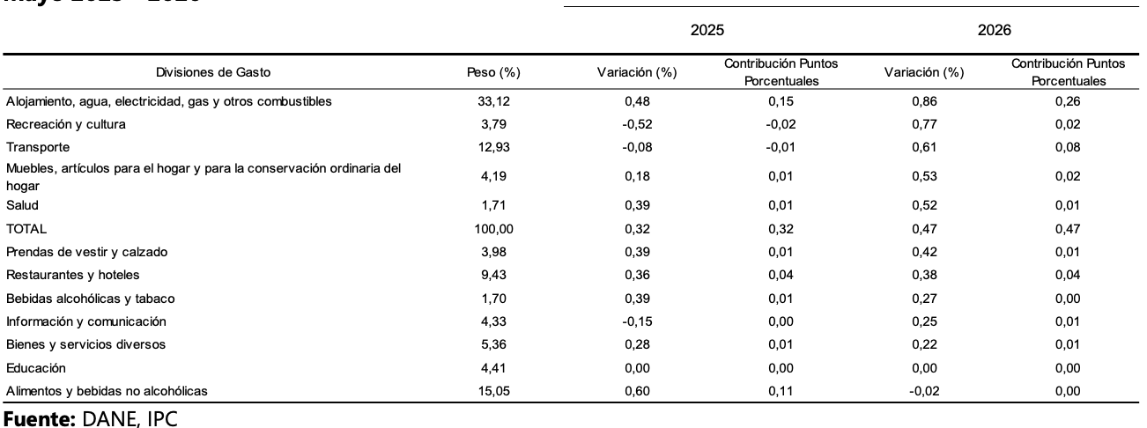

Con base en el reporte oficial del DANE para el mes de mayo de 2026 (Ilustración 14), se evidencia que la inflación acumulada anual se ubicó en 5,84%, generando una presión sostenida al alza en los costos operativos del mercado. De manera específica, para la ejecución del contrato de interventoría técnica y ensayos de materiales de la vía que conduce del municipio de Chaparral al municipio de Ataco (Tolima), las divisiones de gasto que indexan los componentes operativos críticos y que impactan directamente el equilibrio económico de las firmas consultoras son las siguientes (Ver Ilustración 15):

- Transporte (0,61%): Al situarse significativamente por encima del promedio nacional mensual (0,47%), esta división es la que mayor impacto directo genera sobre la estructura de costos de este proceso. Para una firma de interventoría (CIIU 7112), el transporte representa el rubro crítico de operación, ya que indexa el costo de los combustibles, lubricantes y mantenimiento de los vehículos de campo que realizan los recorridos diarios de inspección vial. Asimismo, afecta directamente la logística de cadena de custodia para el traslado constante de muestras de suelo y testigos/cilindros de concreto rígido desde el frente de obra hasta las sedes de los laboratorios de ensayos técnicos (CIIU 7120).
- Información y comunicación (0,25%): Esta división refleja el comportamiento de los servicios de conectividad y procesamiento de datos, los cuales son indispensables para el soporte de una interventoría moderna. El ejercicio de la supervisión técnica y la expedición de resultados de ensayos de materiales demandan el uso continuo de planes de datos móviles para los reportes en tiempo real desde la vía Chaparral - Ataco, el almacenamiento en la nube de bitácoras de obra, el uso de software especializado de ingeniería civil y la transmisión digital de informes técnicos hacia la entidad estatal. Por ende, la estabilidad y variación de este rubro incide directamente en los costos fijos de la oficina técnica del consultor.

Análisis Económico del Mercado Local y Regional
Para evaluar la capacidad, solidez y estructura competitiva del mercado proveedor del sector de consultoría, interventoría y servicios de ingeniería, se analizó el comportamiento del stock empresarial en Colombia con corte al año 2025, utilizando los registros consolidados de Confecámaras para la rama económica de Actividades profesionales, científicas y técnicas (Ver Ilustración 16).

Al observar el comportamiento histórico entre 2016 y 2025, esta rama de servicios especializados en Colombia muestra una trayectoria de resiliencia y notable consolidación en el mercado. Tras experimentar una desaceleración en el año 2020 producto de la emergencia sanitaria (alcanzando un nivel de 105.516 unidades), el sector ha encadenado cinco años consecutivos de crecimiento y recuperación sostenida. Al cierre de 2025, el tejido empresarial de estas actividades consolida su máximo histórico con 125.940 empresas activas. Este volumen demuestra la existencia de un mercado maduro, diversificado y con capacidad más que suficiente para atender la demanda de consultoría técnica y supervisión de proyectos en el país.

Un indicador fundamental para la estructuración de requisitos habilitantes en procesos de contratación pública es el nivel de formalización jurídica de las organizaciones vigentes en 2025, donde el total de 125.940 empresas se distribuye de la siguiente manera:

- Sociedades Constituidas: Corresponden a 91.655 unidades empresarialmente organizadas (aproximadamente el 72,8% del mercado), concentrando la mayor participación y reflejando estructuras corporativas estables bajo esquemas de SAS, Sociedades Limitadas o Consorcios.
- Personas Naturales: Suman 34.285 registros (aproximadamente el 27,2%), los cuales representan profesionales independientes o esquemas de menor envergadura en consultoría técnica especializada.

Este claro predominio de personas jurídicas organizadas es un factor que mitiga significativamente el riesgo contractual para la administración, garantizando que el mercado cuenta con un amplio portafolio de oferentes estructurados corporativamente.

El análisis por tamaño empresarial revela que la base del sector cuenta con un robusto segmento corporativo consolidado para la ejecución de proyectos de alta ingeniería:

- El 87% del tejido empresarial corresponde a Microempresas, mientras que existe un importante 11% de Pequeñas Empresas y un 2% compuesto por Medianas y Grandes Firmas de Consultoría.
- En términos de personal y capacidad de nómina, el 46% de las empresas operan con plantas de 1 a 4 personas, mientras que un significativo 43% opera bajo el rango de 0 personas (profesionales independientes y consultores asociados por prestación de servicios), complementado por estructuras consolidadas que operan con plantas masivas de ingenieros y especialistas (de 5 a más de 250 empleados).

Este panorama asegura una amplia pluralidad de oferentes en los procesos de selección, permitiendo la libre concurrencia tanto de pymes especializadas como de grandes consorcios con amplios soportes de capital y personal técnico calificado.

En lo referente a la distribución geográfica y regional (indicador de la oferta que impacta de manera directa el área de influencia del Tolima), el tablero expone que la Región Centro Oriente lidera la concentración con 66 mil empresas, seguida por la Región Eje Cafetero y Antioquia con 23 mil empresas, la Región Caribe con 15 mil y el Pacífico con 13 mil organizaciones. Para el municipio de Chaparral y la zona del proyecto, esta distribución geográfica es altamente favorable. La proximidad con estos grandes núcleos de servicios e ingeniería civil especializada (Bogotá, Cundinamarca y el Eje Cafetero) dinamiza la concurrencia de proponentes, asegurando la disponibilidad técnica y el fácil traslado físico de especialistas, laboratorios móviles y equipos de precisión hacia la subregión del sur del Tolima (CONFECAMARAS, 2026).

Ilustración 16. Stock empresarial en Colombia del sector económico servicios – rama económica actividades profesionales, científicas y técnicas
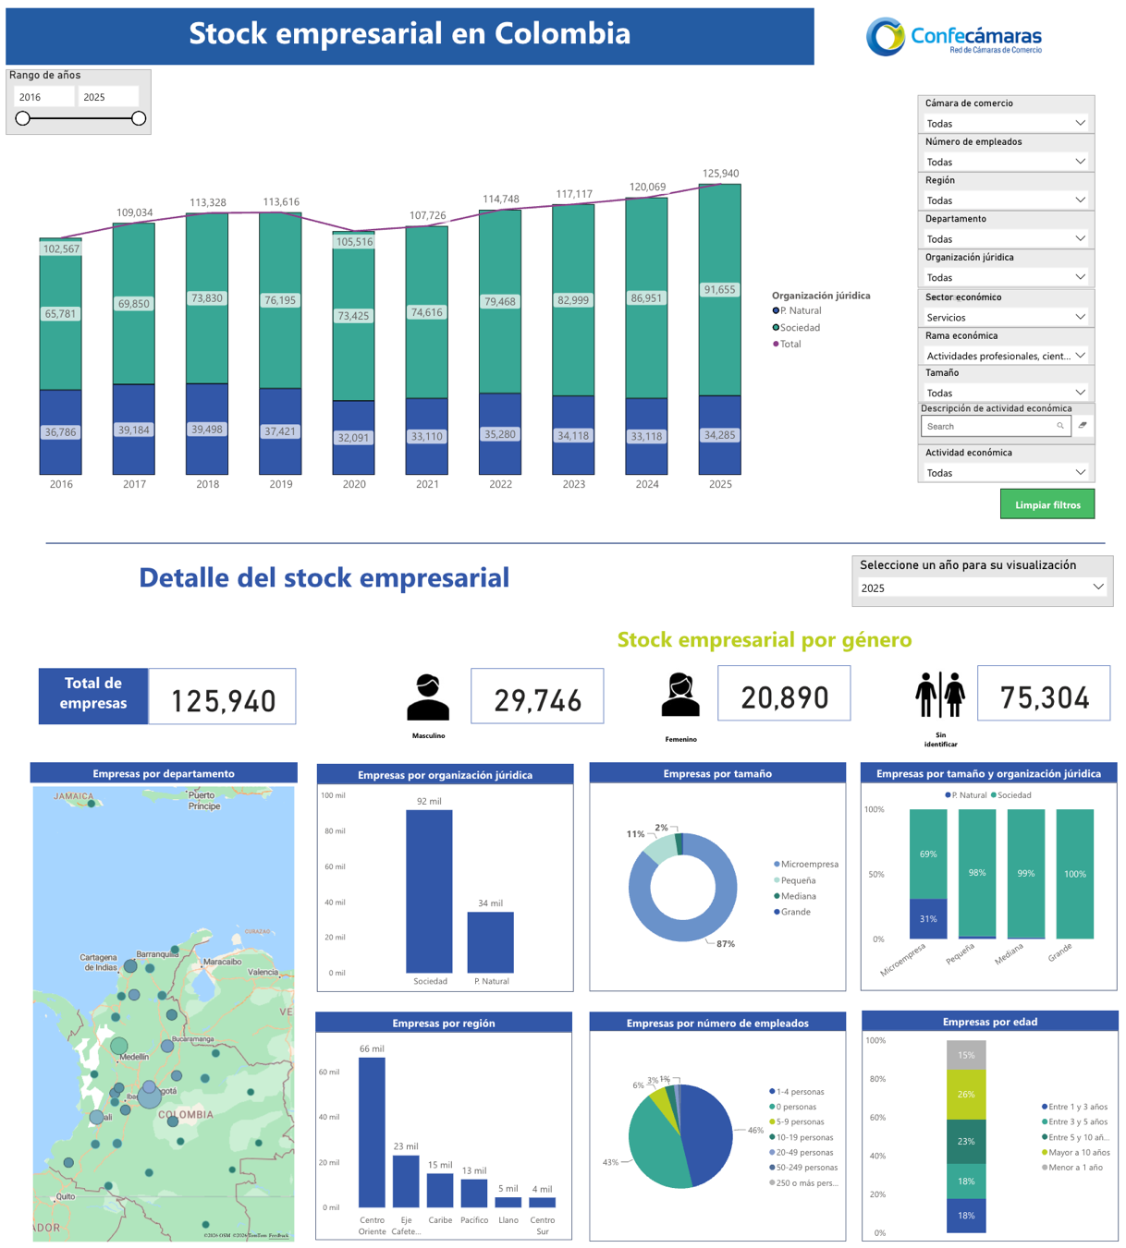

Indicadores económicos
El comportamiento de los principales agregados macroeconómicos, financieros y sectoriales de Colombia con corte a junio de 2026 (Ver Ilustración 17) consolida un panorama de mayor certidumbre, estabilización de precios y un entorno cambiario favorable para la contratación pública de servicios de ingeniería. A continuación, se desglosan las variables macroeconómicas clave y su incidencia directa en los costos fijos y variables del mercado de la consultoría, interventoría técnica y ensayos de laboratorio en el municipio de Chaparral:

- Tasa Representativa del Mercado (TRM): Se ubicó en $3.439,91 (con una variación diaria al alza del 0,37% o +$12,84). Está marcada apreciación del peso colombiano respecto a periodos anteriores alivia de forma directa los costos de operación de las firmas de consultoría, al abaratar la adquisición e importación de software especializado de ingeniería vial, licencias de modelación analítica, equipos de topografía de alta precisión (como estaciones totales o GPS diferenciales) e instrumental de última tecnología para los laboratorios de ensayos técnicos (CIIU 7120).
- Inflación (IPC Mensual) y UVR: El IPC mensual registró una importante desaceleración situándose en 0,47% (con una contracción intermensual del -0,31%, equivalente a una reducción del -39,74% en el ritmo inflacionario inmediato). Este comportamiento sitúa la Unidad de Valor Real (UVR) en $413,96 (+0,02%). El freno en la inflación mitiga los riesgos de descalce presupuestal en los costos fijos de funcionamiento de la oficina técnica y en la cotización de los servicios de mantenimiento de equipos de laboratorio.
- Tasa de Intervención de Política Monetaria: El Banco de la República mantuvo inalterada su tasa de interés de referencia en 11,25%. Si bien sigue en niveles contractivos, la estabilización de la tasa brinda certidumbre y predictibilidad financiera al mercado financiero local para la adquisición de pólizas, garantías de cumplimiento y apalancamiento de capital de trabajo por parte de los oferentes del proceso.
- Producto Interno Burto (PIB): Para el primer trimestre de 2026 reportó una variación anual positiva de 2,2%, aunque con una leve contracción marginal del -0,1% frente al trimestre inmediatamente anterior. La economía permanece en terreno de expansión moderada, jalonada en gran medida por el dinamismo de los servicios técnicos de ingeniería, supervisión y las consultorías que acompañan el desarrollo de la infraestructura pública.
- Mercado Laboral: El desempleo nacional se ubicó en un dígito, consolidando un 9,20% a febrero de 2026. Esto representa una caída del -1,70% frente al periodo anterior, disminuyendo el volumen de desocupados en un 15,60%. La estabilización del empleo formal en el sector de servicios de ingeniería civil dinamiza la disponibilidad de mano de obra técnica calificada (ingenieros residentes, inspectores de campo, topógrafos y laboratoristas) en la región del Tolima.
- Salario Mínimo Legal Vigente (SMLV): Fijado para el año 2026 en $1.750.905,00 (lo que representa un incremento indexado del +23,04% o +$327.905,00 acumulado). Este valor actúa como la base de liquidación legal indispensable para estructurar los costos directos del personal de apoyo técnico, auxiliares de laboratorio, conductores y personal administrativo de la interventoría, sirviendo como el piso normativo para el cálculo del factor multiplicador y prestaciones sociales en el presupuesto del proceso.
- Petróleo Brent: La referencia internacional retrocedió hasta los US$ 78,81 por barril (-0,73% o -US$ 0,58). En el marco de un contrato de interventoría viales (CIIU 7112), la corrección a la baja en los precios internacionales del crudo impacta positivamente al estabilizar y reducir los costos de los combustibles (ACPM y gasolina) requeridos para el constante desplazamiento terrestre de los vehículos de los inspectores a lo largo del corredor Chaparral - Ataco, aliviando el rubro logístico variable más sensible del consultor.
- Café Colombiano (Milds): Se cotizó competitivamente en US$ 3,37 por libra, manteniendo un flujo de ingresos sólido para las regiones productoras, como el sur del Tolima.

En conclusión, los datos consolidados a junio de 2026 describen un entorno sectorial en una sólida senda de estabilización. Para la estructuración de este pliego de interventoría, una TRM controlada en el rango de los $3.400, la moderación en el ritmo inflacionario y la corrección del petróleo Brent configuran un escenario de menor volatilidad en los costos operativos de supervisión, mayor certidumbre en las matrices de riesgos de la consultoría y condiciones óptimas para la libre concurrencia de firmas de ingeniería especializadas en el aseguramiento de la calidad vial (República, 2026).

Ilustración 17. Indicadores Económicos
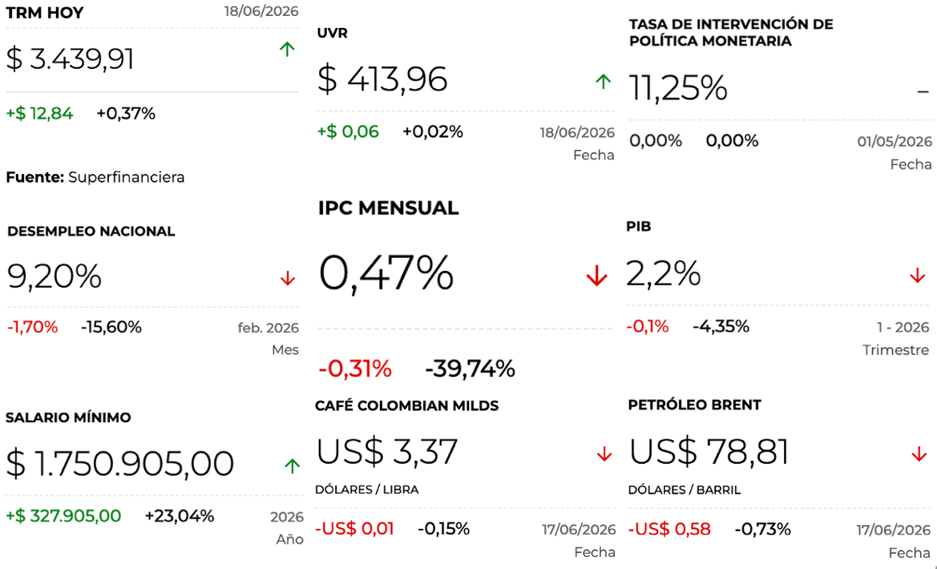
Fuente: La Republica

- Dólar TRM

El precio del dólar en Colombia ha venido presentando una tendencia sostenida a la baja. Esta dinámica se acentuó recientemente entre el 1 y el 18 de junio de 2026, periodos en los cuales la Tasa Representativa del Mercado (TRM) tocó un mínimo de $3.439,91, un nivel casi igual al 1 de enero de 2021 (Ver Ilustración 18). Esta trayectoria descendente responde a una combinación de factores macroeconómicos estructurales y flujos de divisas en la economía nacional (BANREP, 2026):

- Diferencial de Tasas de Interés: La Reserva Federal de los Estados Unidos (FED) ha venido disminuyendo sus tasas de interés, reduciendo el atractivo del dólar como activo de inversión global al contraer sus rendimientos. En contraste, el Banco de la República ha mantenido una postura más cautelosa con tasas comparativamente altas. Este diferencial incrementa el atractivo de Colombia para la inversión extranjera, incentivando la entrada de capitales al país.
- Dinámica del Sector Externo y Remesas: El comportamiento favorable en los precios de los commodities de exportación tradicionales, como el petróleo y el café, ha incrementado el valor de las ventas externas. A esto se suma el flujo constante e histórico de remesas enviadas por los colombianos desde el exterior (particularmente desde Estados Unidos), sobre abasteciendo de dólares el mercado local (moneda que, por exceso de oferta, tiende a devaluarse frente al peso).

Las situaciones mencionadas han configurado un escenario de TRM a la baja debido al incremento neto en el ingreso de divisas a la economía. No obstante, al ser el mercado cambiario altamente fluctuante, los proponentes deben monitorear de cerca estos indicadores económicos al estructurar sus ofertas. Dado que el costo de ciertos insumos y equipos importados varía según el comportamiento de la TRM, estas fluctuaciones pueden generar ajustes en los precios de la cadena de suministro y, en consecuencia, alterar la ejecución del presupuesto inicial establecido para el proyecto.

Ilustración 18. Histórico TRM

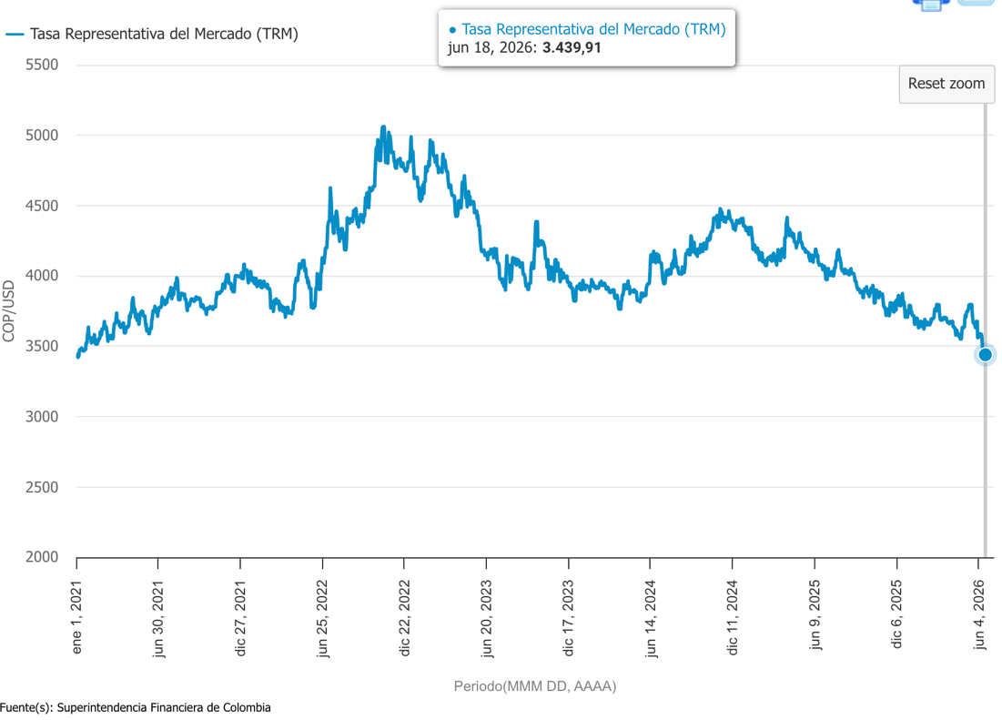
Fuente: BANREP

- Inflación

En lo corrido del año (enero - mayo), seis divisiones de bienes y servicios se ubicaron por encima del promedio nacional (4,36%): Restaurantes y hoteles (6,02%), Educación (5,89%), Alimentos y bebidas no alcohólicas (5,85%), Muebles, artículos para el hogar y para la conservación ordinaria del hogar (5,32%), Salud (4,51%) y por último, Transporte (4,48%). El resto de las divisiones se ubicaron por debajo del promedio: Bienes y servicios diversos (3,66%), Bebidas alcohólicas y tabaco (3,39%), Información y comunicación (3,24%), Alojamiento, agua, electricidad, gas y otros combustibles (3,13%), Recreación y cultura (2,84%) y por último, Prendas de vestir y calzado (1,95%) (DANE, Índice de Precios al Consumidor, 2026).

Ilustración 19. IPC Variación y contribución año corrido

Según divisiones de gasto
Mayo 2025 - 2026
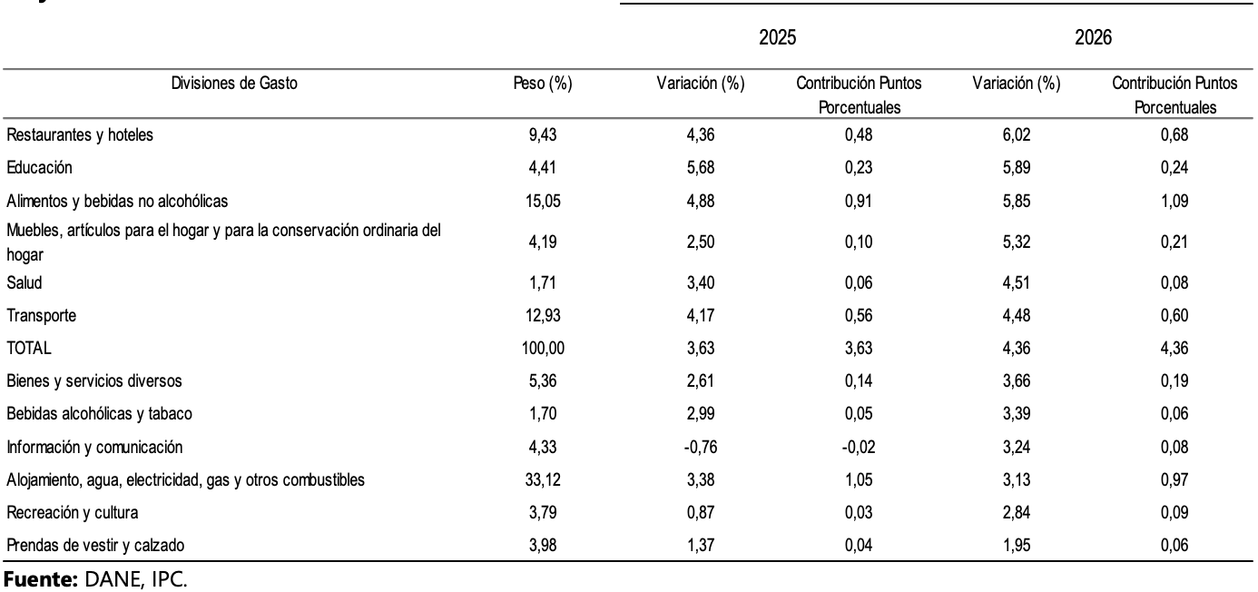

- Índice de desempleo

Para abril de 2026, la tasa de desocupación del total nacional fue 8,8%, siendo similar a la registrada en el mismo mes de 2025. La tasa global de participación se ubicó en 64,7%, lo que significó un aumento de 1,0 puntos porcentuales frente a abril de 2025 (63,7%). Finalmente, la tasa de ocupación fue 59,1%, lo que representó un aumento de 0,9 puntos porcentuales respecto al mismo mes del año anterior (58,1%) (DANE, Indicadores del Mercado Laboral, 2026).

Ilustración 20. Tasa global de participación (TGP), Tasa de ocupación (TO) y Tasa de desocupación (TD)
Total nacional
Abril (2018 - 2026)
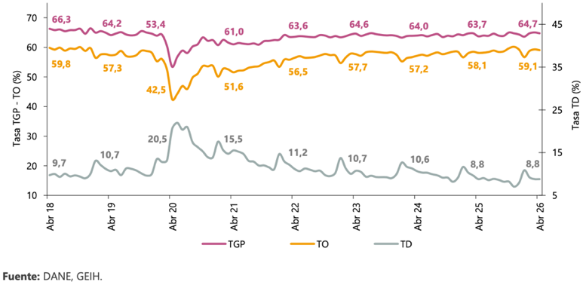

En abril de 2026, la tasa de desocupación en el total de las 13 ciudades y áreas metropolitanas fue 8,8%, mientras que en el mismo mes de 2025 fue 8,7%. La tasa global de participación se ubicó en 66,6% y la tasa de ocupación en 60,7%, en abril de 2025 estas tasas fueron 65,9% y 60,1%, respectivamente (DANE, Indicadores del Mercado Laboral, 2026).

Ilustración 21. Tasa global de participación (TGP), Tasa de ocupación (TO) y Tasa de desocupación (TD)
Total 13 ciudades y áreas metropolitanas
Abril (2018 - 2026)
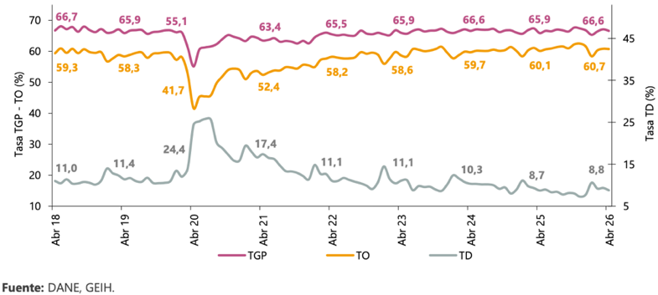

Adicionalmente, la Tasa de Desocupación (TD) para el total nacional en abril de 2026 se ubicó en 8,8%, manteniéndose sin variación con respecto al mismo mes de 2025 (DANE, Comunicado de prensa tasa de desocupación, 2026).

En el mismo periodo, presentando variaciones estadísticamente significativas, la Tasa Global de Participación (TGP) aumentó 1,0 punto porcentual (p.p.), al pasar de 63,7% a 64,7%, así mismo la Tasa de Ocupación (TO) registró un incremento de 0,9 p.p., pasando de 58,1% a 59,1% (DANE, Comunicado de prensa tasa de desocupación, 2026).

Por su parte, la brecha de género registró una reducción de 0,3 p.p. al pasar de 4,1 p.p. en abril de 2025, a 3,8 p.p. en abril de 2026. Para el total nacional, la tasa de desocupación se ubicó en 10,9% para las mujeres y en 7,1% para los hombres (DANE, Comunicado de prensa tasa de desocupación, 2026).

A nivel nacional, la población ocupada tuvo incremento significativo de 701 mil personas en el total nacional, con una variación significativa del 3,0% respecto al mismo mes de 2025. Este crecimiento se explica por incrementos estadísticamente significativos en los dominios geográficos de Otras cabeceras (5,6%) con una contribución de 1,5 p.p., 13 ciudades y áreas metropolitanas (2,3%), con una contribución de 1,1 p. p. y 10 ciudades (3,2%), cuya contribución fue de 0,2 p. p (DANE, Comunicado de prensa tasa de desocupación, 2026).

Por ramas de actividad económica, Administración pública y defensa, educación y atención de la salud humana (234 mil personas), Construcción (153 mil personas) y Actividades Artísticas, entretenimiento, recreación y otras actividades de servicio (148 mil personas) fueron las ramas de actividad económica con mayores aumentos en el número de ocupados para abril de 2026. En contraste, se registró disminución en Comercio y reparación de vehículos con 85 mil personas menos en el número de ocupados (DANE, Comunicado de prensa tasa de desocupación, 2026).

En abril de 2026, la población desocupada a nivel nacional aumentó 67 mil personas, con una variación del 3,0%. Este incremento se presentó principalmente en los dominios geográficos de Otras cabeceras con 8,0%, con una contribución de 2,5 p.p., seguido de 13 ciudades y áreas metropolitanas (3,0%), con una contribución de 1,4 p. p (DANE, Comunicado de prensa tasa de desocupación, 2026).
La tasa de desocupación desestacionalizada preliminar se ubicó en 8,7% para el total nacional y en 8,8% para las 13 ciudades y áreas metropolitanas en abril de 2026. En ambos casos, el resultado se mantuvo sin variación al registrado en abril de 2025 (DANE, Comunicado de prensa tasa de desocupación, 2026).

Durante el trimestre móvil febrero – abril 2026, la Tasa de Desocupación para el total nacional fue 8,9% con una variación estadísticamente significativa. En el mismo periodo, la Tasa de Ocupación se ubicó en 59,0%, también con variación estadísticamente significativa, mientras que la Tasa Global de Participación fue 64,8%. (DANE, Comunicado de prensa tasa de desocupación, 2026).

Las mayores tasas de desocupación se registraron en Quibdó (25,1%), Cartagena (13,1%) y Riohacha (12,8%). Estas tres ciudades presentaron variaciones estadísticamente significativas. Por el contrario, las menores tasas de desocupación se observaron en Villavicencio (7,5%), Pereira A.M. (7,6%) y Bucaramanga A.M. (7,9%). Pereira A.M. registró una variación estadísticamente significativa (DANE, Comunicado de prensa tasa de desocupación, 2026).

En abril de 2026 la proporción de población ocupada informal disminuyó 0,8 p.p. en el total nacional, 0,2 p.p. en 23 ciudades y áreas metropolitanas y 0,1 p.p. en 13 ciudades y áreas metropolitanas, alcanzando el 54,2%, 42,0% y 40,8% respectivamente (DANE, Comunicado de prensa tasa de desocupación, 2026).

Finalmente, en el trimestre móvil febrero – abril de 2026, la tasa de desocupación de la población joven se ubicó en 16,2%. Las mayores tasas para este segmento se registraron en Quibdó (34,9%), Cartagena (22,1%) y Santa Marta (22,0%). Quibdó y Santa Marta presentaron variaciones estadísticamente significativas. Por su parte, las menores tasas de desocupación juvenil se observaron en Villavicencio (11,3%), Pereira A.M. (12,0%) y Neiva (13,8%). Pereira A.M. registró variación estadísticamente significativa (DANE, Comunicado de prensa tasa de desocupación, 2026).

- Panorama del sector de la consultaría e interventoría de ingeniería

Tal como se observa en la Ilustración 22 correspondiente al monitoreo de la Encuesta Mensual de Servicios (EMS) del DANE, la estructura laboral del sector de las Actividades profesionales, científicas y técnicas (que ampara los códigos CIIU 7112 y 7120) registra una dinámica de estabilización y formalización institucional. Aunque el personal ocupado total presentó una variación anual del -2,0%, el desglose por tipo de vinculación revela que el empleo de carácter Permanente aportó una contribución positiva de 0,2 puntos porcentuales, mientras que la contracción estuvo concentrada estrictamente en el personal Temporal directo (-2,5 PP). Para el contrato de interventoría del proyecto de infraestructura vial en el municipio de Chaparral, este indicador sectorial es altamente favorable, confirmando que la oferta de servicios opera bajo un esquema de maduración corporativa y sostenibilidad laboral (DANE, Encuesta Mensual de Servicios (EMS), 2026):

- Tendencia a la Formalización y Sostenibilidad Contractual: La contribución positiva del personal permanente (0,2 PP) en el sector de la consultoría e ingeniería civil aplicada demuestra que las firmas del mercado están priorizando la retención de sus plantas de ingenieros, especialistas y técnicos estructurados bajo contratos estables. Esto mitiga de forma directa el riesgo de alta rotación de personal o deserción de ingenieros residentes e inspectores durante la ejecución de la interventoría vial en Chaparral, garantizando la continuidad técnica del control de la obra.
- Ajuste en la Contratación Temporal: La reducción en el componente temporal directo (-2,5 PP) refleja un mercado que ha venido depurando las vinculaciones transitorias u ocasionales de proyectos anteriores. Al consolidar estructuras organizacionales fijas, el tejido empresarial de consultoría pública y privada ofrece una mayor solidez administrativa y un respaldo corporativo robusto para asumir las responsabilidades y obligaciones legales del presente proceso contractual.

Ilustración 22. Variación anual del personal ocupado total y contribución por categoría de contratación, según subsector de servicios
Total nacional
Abril 2026^{p} / abril 2025
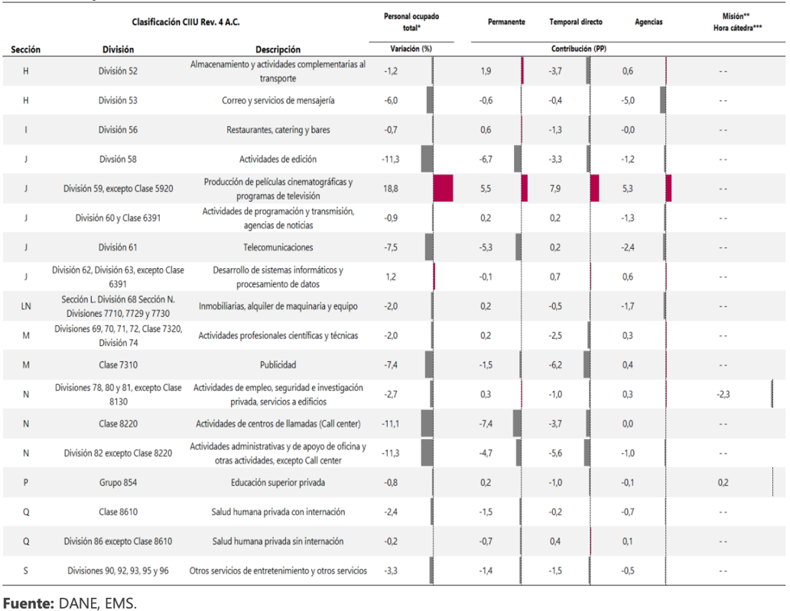

Contexto Técnico y Operativo del Sector

Cadena de Suministro y Canales de Distribución
La cadena de suministro para el sector de la consultoría, interventoría y ensayos técnicos en Colombia no se fundamenta en la movilización de materias primas físicas, sino en la articulación de capacidades técnicas, disponibilidad de talento humano especializado y la transferencia de servicios analíticos de precisión. El flujo de abastecimiento del servicio para asegurar la calidad de la infraestructura vial se distribuye a través de tres canales críticos:

- Canal de Suministro de Capital Humano Especializado

El insumo principal del servicio de interventoría (CIIU 7112) está constituido por ingenieros residentes, especialistas en carreteras, geotecnistas, topógrafos e inspectores de campo. El canal de distribución se activa mediante firmas consultoras que concentran este personal calificado y lo despliegan en territorio, garantizando que el conocimiento de alta ingeniería llegue directamente a los frentes de obra en el municipio de Chaparral.

- Canal de Ensayos Técnicos y Laboratorio (CIIU 7120)

La cadena operativa del control de calidad depende del flujo constante de muestras desde el proyecto hacia los laboratorios. Este canal comprende desde la toma de núcleos (testigos de asfalto/concreto) y el muestreo de suelos en la vía, pasando por una estricta cadena de custodia para el transporte terrestre seguro, hasta el procesamiento analítico en instalaciones dotadas de prensas de flexotracción, hornos de extracción y equipos automatizados de granulometría.

Como soporte fundamental de la idoneidad de este canal, la consulta oficial realizada en el Directorio de Acreditados del Organismo Nacional de Acreditación de Colombia (ONAC) para el esquema de Laboratorios de Ensayo bajo la norma internacional ISO/IEC 17025:2017 en el sector específico de Materiales de Construcción (Ver Ilustración 23), evidencia un robusto stock de firmas consultoras y laboratorios formalmente acreditados en el país (tales como ZOFRE S.A.S., IDICOL SAS o PAVIMENTOS COLOMBIA S.A.S., entre otros). La existencia de este amplio portafolio de organismos de evaluación de la conformidad plenamente activos y vigentes asegura la libre concurrencia en el mercado, eliminando el riesgo de desabastecimiento de servicios analíticos especializados y garantizando que el futuro contratista contará con opciones e infraestructura técnica certificada de primer nivel para soportar los frentes de obra en el municipio de Chaparral (ONAC, 2021).

Ilustración 23. Consulta de Laboratorios de Ensayo Acreditados (ISO/IEC 17025) - Sector Materiales de Construcción
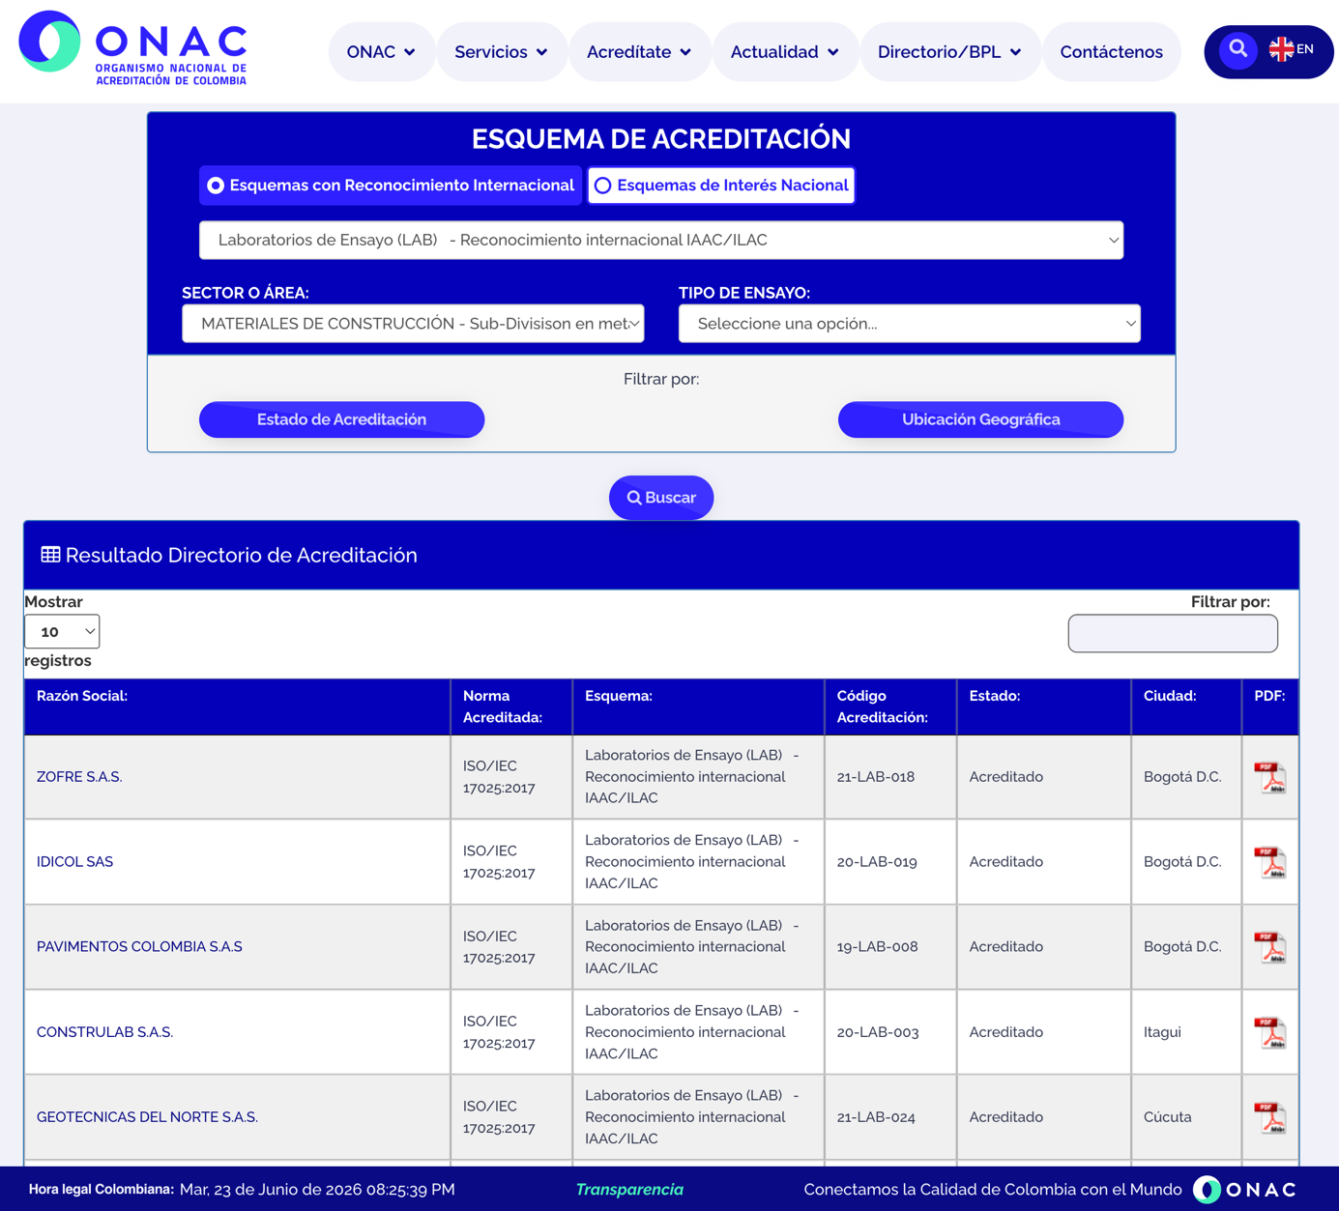

- Canal de Suministro Tecnológico y de Medición

Involucra el aprovisionamiento de software especializado de modelación, plataformas en la nube para el cargue de bitácoras en tiempo real y la disponibilidad instrumental físico de topografía de precisión (estaciones totales, drones de fotogrametría y GPS diferenciales). Este canal asegura que el equipo de supervisión cuente con herramientas de vanguardia para auditar las cantidades de obra ejecutadas por el constructor.

Como soporte de la estabilidad y robustez de este canal en el mercado nacional, las cifras oficiales del DANE en su boletín técnico de importaciones demuestran que el sector de Maquinaria y equipo de transporte lidera la dinámica de compras externas de manufacturas, alcanzando un valor de US$2.284,6 millones CIF (Costo, Seguro y Flete) y registrando un crecimiento del 24,9% (Ilustración 24). Asimismo, el flujo de suministro de bienes tecnológicos de alta precisión está plenamente respaldado por los principales socios comerciales del país; tal como se observa en la Ilustración 25, China (25,7%) y Estados Unidos (23,0%) concentran casi la mitad de la participación del origen de las importaciones nacionales. Dado que el instrumental de ingeniería civil y topografía de marcas globales (como los distribuidores autorizados de Trimble, Leica o Topcon con representación directa en Ibagué y Bogotá) proviene de estos mercados, se garantiza plenamente el stock, el ingreso de repuestos y el soporte técnico para el proyecto sin riesgo de desabastecimiento en la región (DANE, Importaciones, 2026).

Ilustración 24. Importaciones según grupos de productos OMC (Organización Mundial del Comercio)
Abril (2026/2025)^{p}

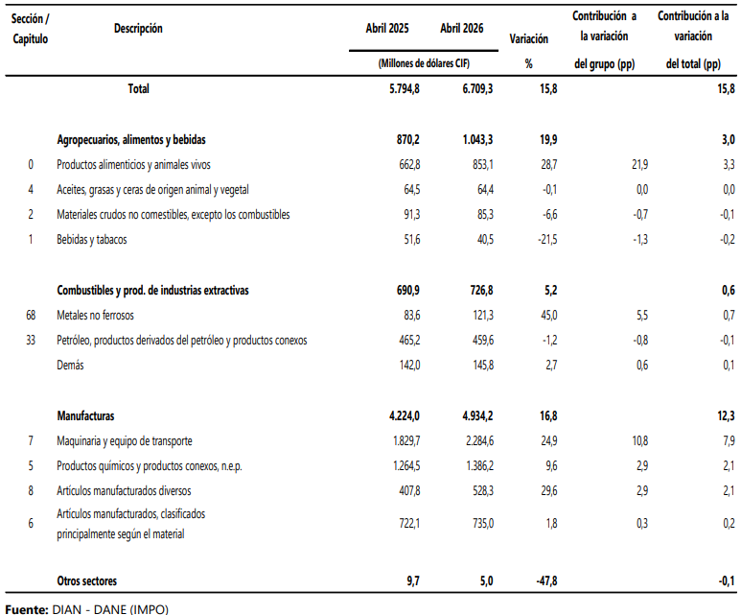
Ilustración 25. Distribución porcentual del valor de Costo, Seguro y Flete (CIF) de las importaciones según países de origen
Abril 2026^{p}
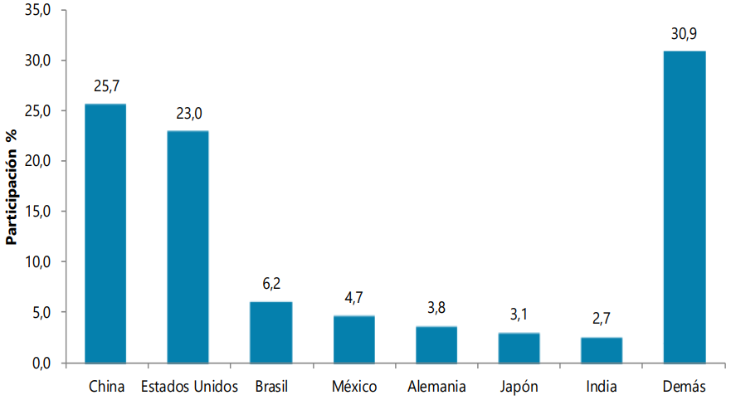

Dinámica de Costos e Insumos Críticos del Objeto
A diferencia de los contratos de obra civil, donde el acero y el asfalto dictan la pauta, la estructura de costos de una interventoría técnica y laboratorio de ensayos se encuentra altamente concentrada en componentes operativos fijos e indexaciones normativas de servicios.

- El Talento Humano como Insumo Crítico Predominante

Al tratarse de un contrato de interventoría técnica, administrativa, financiera y jurídica, el componente intelectual y la experiencia del personal idóneo representan el insumo crítico de mayor ponderación en el modelo de negocio. La estabilidad y disponibilidad de este recurso en el mercado nacional y regional se encuentra plenamente garantizada por el flujo constante de profesionales egresados del sistema de educación superior del país.

De acuerdo con las estadísticas oficiales del Ministerio de Educación Nacional, consolidadas a través del Sistema Nacional de Información de la Educación Superior (SNIES) para el año 2024 (ver Ilustración 26), el área de conocimiento de "Ingeniería, Industria y Construcción" registró un robusto total de 52.781 graduados en Instituciones de Educación Superior (IES) debidamente acreditadas institucionalmente.

Esta masa de nuevos profesionales se complementa directamente con la oferta de educación posgradual requerida para los roles de alta dirección y especialización de la interventoría (tales como Directores de Interventoría, Especialistas en Geotecnia, Estructuras, Vías y Carreteras). Según se detalla en el reporte de nivel de formación del SNIES (Ilustración 27), durante el mismo periodo se titularon 69.538 profesionales en Especializaciones Universitarias y 35.363 en Maestrías a nivel nacional (SNIES, 2024).

La existencia de este amplio portafolio de profesionales y especialistas activos en el mercado laboral no solo mitiga por completo el riesgo de desabastecimiento de talento humano calificado para el desarrollo de los frentes de trabajo en la vía Chaparral - Ataco, sino que promueve una libre concurrencia competitiva, permitiendo estructurar equipos de supervisión técnica de primer nivel que garanticen el control de calidad y la correcta inversión de los recursos públicos.

Ilustración 26 Estadísticas de graduados en Educación Superior en Colombia (Año 2024)
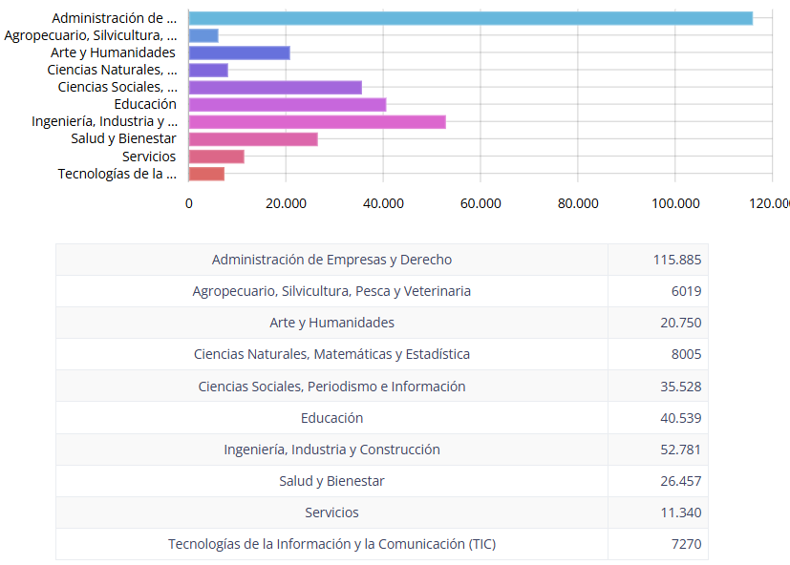

Ilustración 27 Estadísticas de graduados por Nivel de Formación (Año 2024)
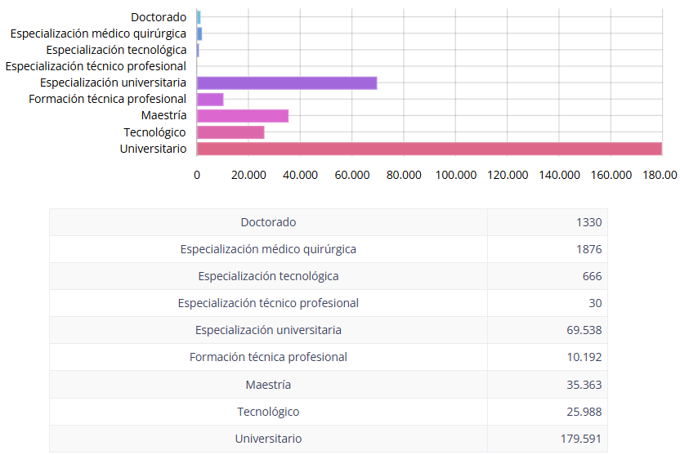

Contexto Regulatorio y Legal
El marco normativo, las especificaciones técnicas, las licencias y demás condiciones obligatorias que regulan la ejecución de este proyecto no se detallan de manera aislada, toda vez que se encuentran plenamente integradas e inmersas dentro del Pliego de Condiciones del proceso de selección.

Este documento se constituye como la ley de la contratación y la norma rectora del proyecto. Por lo tanto, el cumplimiento de las normas técnicas aplicables (como las especificaciones INVIAS o de las autoridades locales), como la gestión de permisos, licencias ambientales, planes de manejo de tráfico y los requisitos legales obligatorios, se rigen estricta y exclusivamente por lo dispuesto en el cuerpo principal del pliego y sus respectivos anexos técnicos.

Agentes del sector
- Entidades públicas departamentales y municipales (Gobernaciones, Alcaldías).
- Departamento Nacional de Planeación – DNP.
- Ministerio de Transporte e Instituto Nacional de Vías (INVIAS).
- Contratistas de Obra e Interventorías.
- Proveedores de la Cadena de Suministro (Cementeras, Canteras y Concreteras).

MODELO DE ABASTECIMIENTO ESTRATÉGICO

De conformidad con la información dispuesta en el Modelo de Abastecimiento Estratégico (MAE) prevista por la Agencia Nacional de Contratación Pública, en análisis de la oferta se encontró lo siguiente:

- Códigos UNSPSC 801016 y 811015

Al evaluar la dinámica histórica de contratación para los códigos UNSPSC 801016 y 811015 entre los años 2020 y 2026, se evidencia un mercado sumamente maduro, competitivo y con una robusta capacidad de oferta. Durante este periodo, el sistema reporta la celebración de 158.502 contratos (Ver Ilustración 29), movilizando una bolsa presupuestal acumulada de $75.559.359.764.813 (Ver Ilustración 28). Este volumen transaccional arroja un valor promedio aproximando general de $476.700.000 por proceso, lo que confirma de manera contundente la existencia de un tejido empresarial diversificado, compuesto por múltiples personas naturales y jurídicas idóneas.

Al examinar el comportamiento de corto plazo en el mes de mayo de 2026, el dinamismo del sector se mantiene vigente con el registro de 148 contratos (Ver Ilustración 29) que sumaron un valor de $33.008.136.506 (Ver Ilustración 28). Es de destacar que, durante este último mes, el valor promedio aproximado por contrato se elevó a $223.000.000; este incremento en el promedio mensual refleja que los agentes del mercado actual cuentan con el músculo financiero, la capacidad logística y la experiencia técnica necesaria para asumir compromisos contractuales de mayor envergadura y escala, mitigando los riesgos de desabastecimiento o incumplimiento en el suministro del banco de materiales solicitado.

Ilustración 28. Gasto mensual de contratos códigos UNSPSC 801016 y 811015 - 2020 a mayo de 2026
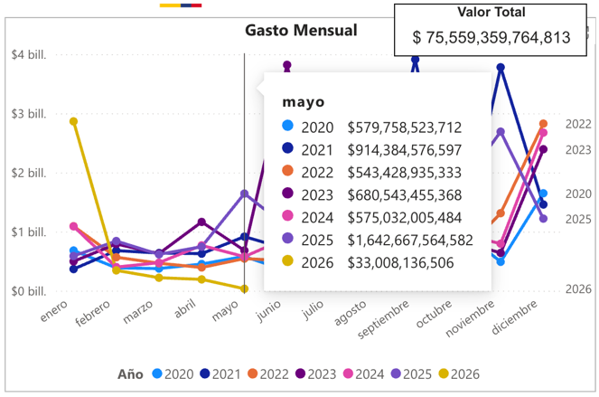
Fuente: MAE

Ilustración 29. Cantidad de contratos códigos UNSPSC 801016 y 811015 - 2020 a mayo de 2026
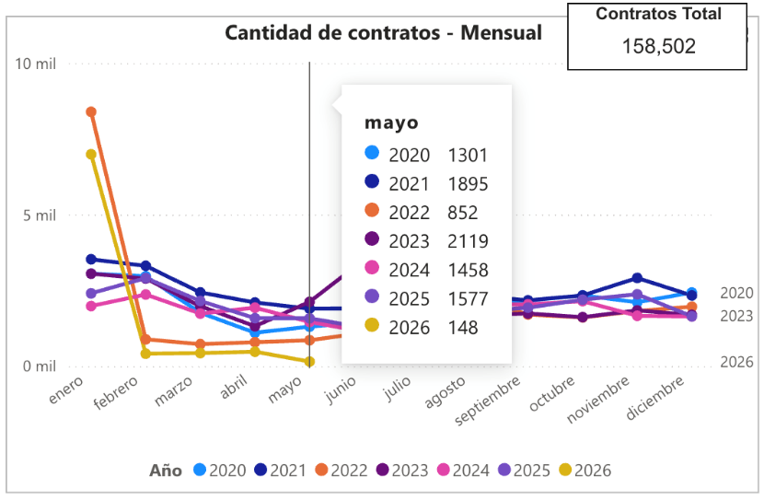
Fuente: MAE

Respecto a las modalidades de selección utilizadas en este sector, el análisis histórico consolidado en la Ilustración 30 respalda técnicamente la elección del Concurso de Méritos para el presente proceso. Si bien la Contratación Directa registra de forma aislada el mayor valor estimado acumulado con $42.66 billones, el bloque de contratación "Competitiva" se consolida como un pilar fundamental con un total de $18.29 billones de pesos. Al interior de este último grupo, el Concurso de Méritos lidera ampliamente la participación con un acumulado de $10.445.500.516.698.

Este comportamiento del mercado demuestra que el Concurso de Méritos no solo es la vía preferida y jurídicamente adecuada por las entidades públicas para garantizar la pluralidad de oferentes en proyectos de gran envergadura, sino que también representa el escenario idóneo donde los proveedores concentran su mayor participación, presupuesto y experiencia competitiva, salvaguardando los principios de transparencia, libre concurrencia e igualdad de oportunidades.

Ilustración 30. Valor total estimado por modalidad de selección códigos UNSPSC 801016 y 811015
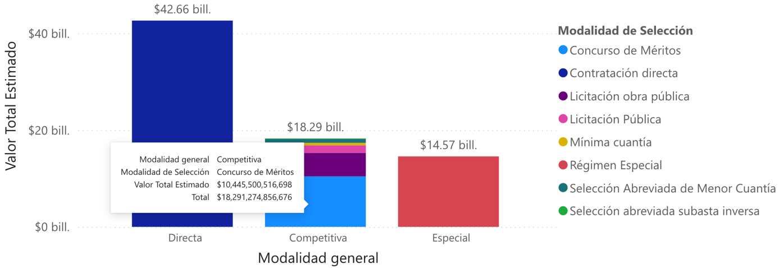
Fuente: MAE

- Origen de los proveedores y valor estimado por modalidad de selección

Al evaluar la procedencia geográfica de los contratistas mediante el análisis consolidado en las Ilustraciones 31 y 32, se evidencia un dominio absoluto del mercado interno. Del universo histórico registrado para los códigos UNSPSC analizados (158.502 procesos), un total de 127.087 contratos cuentan con la variable de procedencia plenamente parametrizada en el sistema. Dentro de esta muestra válida, la participación local es contundente: 126.948 contratos corresponden a proveedores de origen nacional, movilizando un valor estimado de $64.129.536.423.419, mientras que la participación extranjera es marginal, registrando apenas 139 contratos con una cuantía de $139.855.084.419, para un gran consolidado total de $64.269.391.507.838.

En términos relativos, este comportamiento se traduce en que el 99.78% de los adjudicatarios pertenecen al tejido empresarial nacional, frente a un exiguo 0.22% de origen extranjero. Cabe anotar que la diferencia de 31.415 registros respecto al volumen histórico global obedece a contratos con información de origen no diligenciada o ausente en la plataforma de contratación estatal. No obstante, el sesgo de la muestra válida es tan definitivo que permite concluir con certeza técnica que la demanda de este sector es atendida y abastecida de manera casi exclusiva por la capacidad operativa y comercial del país, garantizando una sólida idoneidad en la oferta local.

Ilustración 30. Origen a nivel nacional de los proveedores códigos UNSPSC 801016 y 811015
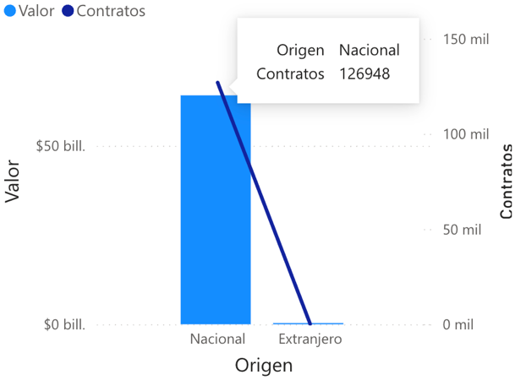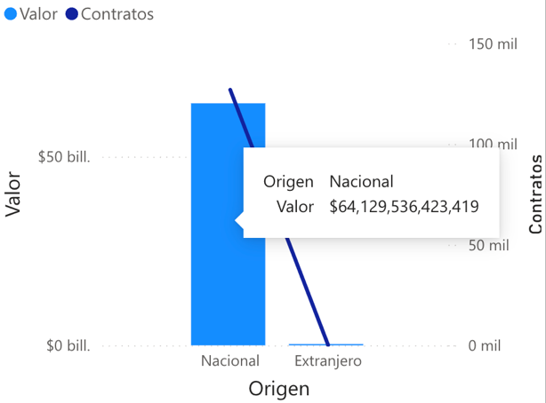
Fuente: MAE

Ilustración 31. Origen a nivel extranjero de los proveedores códigos UNSPSC 801016 y 811015
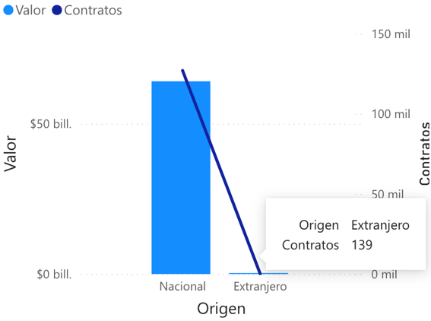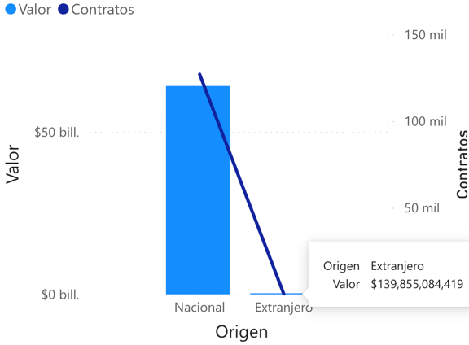
Fuente: MAE
Al discriminar el comportamiento de los principales adjudicatarios del sector, se identifica una clara fragmentación estratégica entre los proveedores líderes en volumen de contratación y aquellos enfocados en procesos de gran escala económica:

- Líderes por Volumen de Procesos: tal como se aprecia en la Ilustración 32, el grupo de los 12 proveedores con mayor recurrencia en el mercado registra un suelo operativo por encima de los 82 contratos adjudicados por actor, alcanzando picos destacados cercanos a los 200.
- Líderes por Capacidad Presupuestal: por otra parte, al analizar la Ilustración 33, se observa el escalafón de los proveedores que concentran el mayor valor total estimado. Para este selecto grupo, el umbral de adjudicación acumulado se sitúa consistentemente por encima de los $714.000 millones de pesos por agente, alcanzando picos destacados cercanos a los $4 billones.

Ilustración 32. Número de contratos por proveedores códigos UNSPSC 801016 y 811015
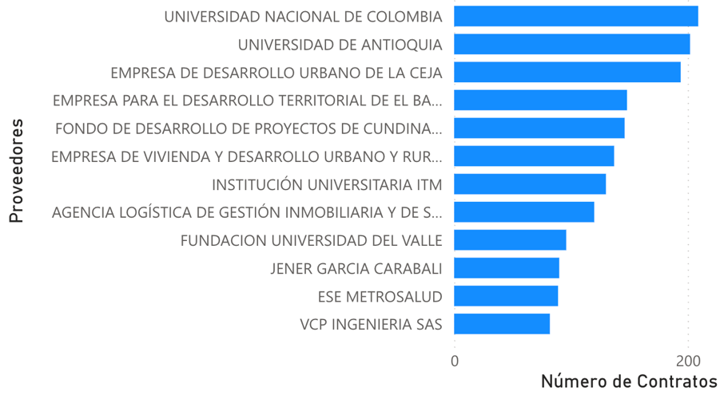
Fuente: MAE

Ilustración 33. Valor total estimado por proveedores códigos UNSPSC 801016 y 811015
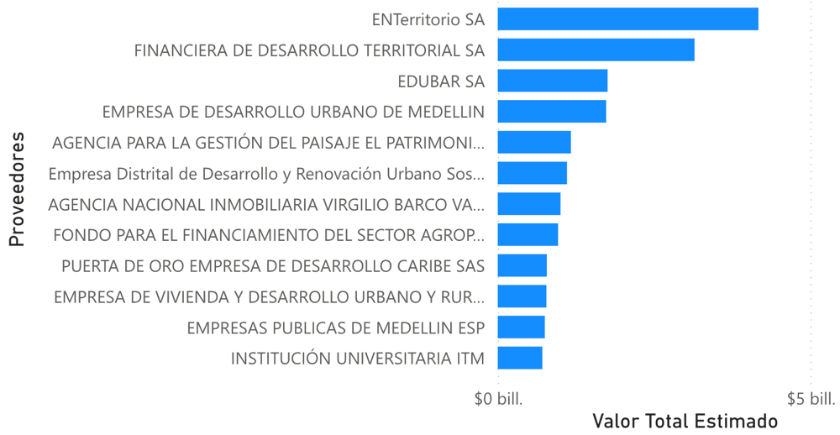
Fuente: MAE

ANÁLISIS DE LA DEMANDA

Con base en las características de este proceso, se realiza el análisis de la demanda del sector comparando la modalidad, el tipo de proceso, el tipo de contrato y las garantías con las cuales el municipio y las otras entidades públicas han contratado anteriormente procesos contractuales similares a este.

Comportamiento del gasto histórico

Antecedentes Internos
Para consultar los antecedentes internos históricos relacionados con el objeto y contratados por el Municipio de Chaparral, Tolima se realizó la consulta de los procesos internos ofertados mediante SECOP I, en donde se obtuvieron los siguientes resultados:

Tabla 1. Antecedentes Internos

Entidad | MUNICIPIO DE CHAPARRAL, TOLIMA
Tipo de Proceso | Concurso de Méritos Abierto
Numero de proceso: | 09
Vigencia | 2026
Estado del Proceso | Liquidado
Código(s) UNSPSC | 811015 – Ingeniería civil
Objeto: | INTERVENTORÍA TÉCNICA, ADMINISTRATIVA, FINANCIERA Y AMBIENTAL PARA LA CONSTRUCCIÓN DE PUENTE VEHICULAR Y OBRAS COMPLEMENTARIAS EN LA VÍA QUE COMUNICA LA VEREDA BRAZUELOS DELICIAS CON LA VEREDA CHONTADURO EN EL MUNICIPIO DE CHAPARRAL, DEPARTAMENTO DEL TOLIMA
Valor total vigencia | $ 212.999.005
Tipo de Contrato | Interventoría

Entidad | MUNICIPIO DE CHAPARRAL, TOLIMA
Tipo de Proceso | Concurso de Méritos Abierto
Numero de proceso: | 04
Vigencia | 2024
Estado del Proceso | Liquidado
Código(s) UNSPSC | 811015 – Ingeniería civil
Objeto: | INTERVENTORIA TECNICA, ADMINISTRATIVA Y FINANCIERA PARA LA CONSTRUCCIÓN DE PAVIMENTACIÓN Y OBRAS COMPLEMENTARIAS DE VÍAS URBANAS DEL MUNICIPIO DE CHAPARRAL DEPARTAMENTO DEL TOLIMA - CIUDAD DE LOS REYES
Valor total vigencia | $ 300.000.000
Tipo de Contrato | Interventoría

Antecedentes externos
Revisando los procesos con similar objeto contractual ejecutados por otras entidades, se encuentra la siguiente información:

Tabla 2. Antecedentes Externos

Entidad | MUNICIPIO DE LOS PATIOS
Tipo de Proceso | Concurso de Méritos Abierto
Numero de proceso: | PATIOS-CM-SI-04-2026
Vigencia | 2026
Estado del Proceso | Publicado
Código(s) UNSPSC | 811015 – Ingeniería civil y arquitectura
Objeto: | INTERVENTORÍA ADMINISTRATIVA, TÉCNICA, FINANCIERA Y AMBIENTAL DEL PROYECTO DE MEJORAMIENTO DE LA VÍA 73NT01 SECTOR LA GARITA - LA MUTIS MEDIANTE PLACA HUELLA EN PUNTO PRIORIZADO, MUNICIPIO DE LOS PATIOS, NORTE DE SANTANDER
Valor total vigencia | $ 65.420.316
Tipo de Contrato | Interventoría

Entidad | GOBERNACION DEL HUILA
Tipo de Proceso | Concurso de Méritos Abierto
Numero de proceso: | SVCMIN0004-26
Vigencia | 2026
Estado del Proceso | En evaluación y observaciones
Código(s) UNSPSC | 811015 – Ingeniería civil y arquitectura
Objeto: | INTERVENTORIA TECNICA, ADMINISTRATIVA, FINANCIERA LEGAL Y AMBIENTAL A LOS PROYECTOS DE MEJORAMIENTO DE VIAS RURALES MEDIANTE PLACA HUELLA EN LOS MUNICIPIOS DE GARZON, RIVERA, IQUIRA, PAICOL, LA PLATA, SALADOBLANCO, PALESTINA Y TIMANA DEL DEPARTAMENTO DEL HUILA
Valor total vigencia | $ 1.754.487.520
Tipo de Contrato | Interventoría

Entidad | ART
Tipo de Proceso | Concurso de Méritos Abierto
Numero de proceso: | SG 0005 CM 2026
Vigencia | 2026
Estado del Proceso | Adjudicado y celebrado
Código(s) UNSPSC | 811015 – Ingeniería civil y arquitectura
Objeto: | REALIZAR LA INTERVENTORÍA INTEGRAL AL CONTRATO DE "MEJORAMIENTO DE VÍAS RURALES CON PLACA HUELLA EN EL MUNICIPIO DE PLANADAS DEPARTAMENTO DEL TOLIMA"
Valor total vigencia | $ 480.000.000
Tipo de Contrato | Interventoría

Entidad | MUNICIPIO DE SAMACA
Tipo de Proceso | Concurso de Méritos Abierto
Numero de proceso: | MS-CM-003-2026
Vigencia | 2026
Estado del Proceso | Adjudicado y celebrado
Código(s) UNSPSC | 801016 – Gerencia de proyectos
Objeto: | INTERVENTORÍA TÉCNICA, ADMINISTRATIVA, JURÍDICA, FINANCIERA Y AMBIENTAL PARA EL MEJORAMIENTO DE LA VÍA LA CAPILLA MEDIANTE LA CONSTRUCCIÓN DE PLACA HUELLA EN LA VEREDA SALAMANCA MUNICIPIO DE SAMACÁ BOYACÁ
Valor total vigencia | $ 70.421.342,41
Tipo de Contrato | Interventoría

Entidad | MUNICIPIO DE CHIGORODO
Tipo de Proceso | Concurso de Méritos Abierto
Numero de proceso: | CMA-03-2025
Vigencia | 2025
Estado del Proceso | Adjudicado y celebrado
Código(s) UNSPSC | 801016 – Gerencia de proyectos
Objeto: | INTERVENTORÍA TÉCNICA, ADMINISTRATIVA, AMBIENTAL Y FINANCIERA PARA LA CONSTRUCCIÓN DE LA PLACA HUELLA EN LA VEREDA GUAPA ALTO DEL MUNICIPIO DE CHIGORODÓ.
Valor total vigencia | $ 162.322.771
Tipo de Contrato | Interventoría

Entidad | ALCALDIA MUNICIPIO DE LA VEGA CUNDINAMARCA
Tipo de Proceso | Concurso de Méritos Abierto
Numero de proceso: | CM-001-2025
Vigencia | 2025
Estado del Proceso | Adjudicado y celebrado
Código(s) UNSPSC | 811015 – Ingeniería civil y arquitectura
Objeto: | INTERVENTORÍA TECNICA, ADMINISTRATIVA, FINANCIERA, CONTABLE, JURIDICA, AMBIENTAL, SOCIAL Y SST PARA LOS CONTRATOS DE OBRA PUBLICA DE MEJORAMIENTO DE VIAS E INFRAESTRUCTURA EDUCATIVA DEL MUNICIPIO DE LA VEGA CUNDINAMARCA.
Valor total vigencia | $ 378.459.666,04
Tipo de Contrato | Interventoría

ANÁLISIS DE LA OFERTA

De acuerdo con las directrices de la Guía para la Elaboración de Estudios de Sector (G-EES-02) de Colombia Compra Eficiente, la Entidad Estatal debe identificar a los proveedores que convergen en el mercado del bien, obra o servicio objeto del proceso de contratación. Esta identificación abarca el análisis de sus características principales, tales como el tamaño empresarial, la ubicación geográfica, los esquemas de producción y su comportamiento financiero.

En consonancia con lo anterior, en esta sección se caracteriza la oferta del mercado a partir de las actividades económicas identificadas previamente en el numeral 1.2 de este documento. Para ello, se tomó como fuente oficial el Directorio Estadístico de Empresas (DEE) del Departamento Administrativo Nacional de Estadística (DANE), aplicando los filtros correspondientes a la Clasificación Industrial Internacional Uniforme (CIIU Rev. 4 A.C.) asociadas al objeto contractual.

A continuación, se detalla la distribución de la oferta identificada en el territorio nacional y con especial énfasis en el departamento del Tolima:

- DIVISIÓN 71: Actividades de arquitectura e ingeniería; ensayos y análisis técnicos.
  - 711: Actividades de arquitectura e ingeniería y otras actividades conexas de consultoría técnica.
    - 7112: Actividades de ingeniería y otras actividades conexas de consultoría técnica. Se cuenta con un total de 2.541 empresas. Conforme a la Ilustración 34, la oferta presenta una alta concentración en Bogotá D.C. y Antioquia; no obstante, el departamento del Tolima cuenta con un tejido de 37 empresas registradas.

Ilustración 34. Empresas con actividades de ingeniería y otras actividades conexas de consultoría técnica
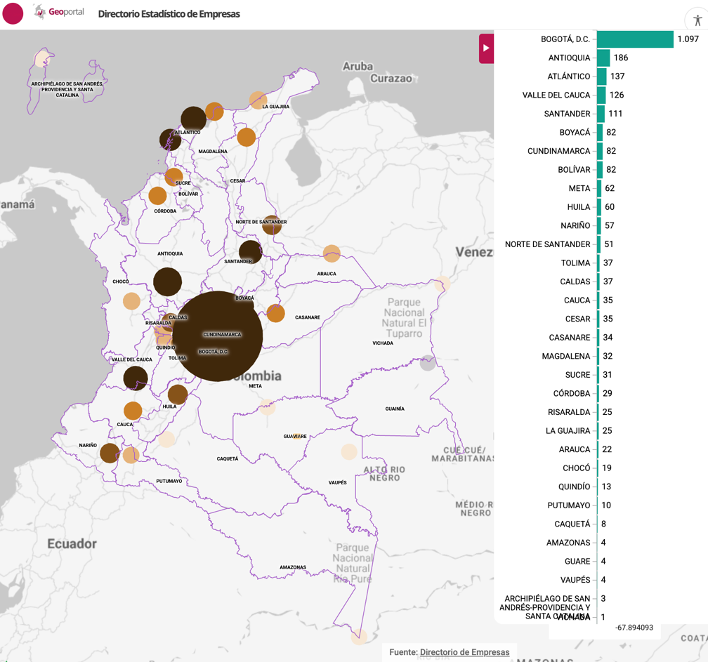

  - 712 7120: Ensayos y análisis técnicos. Se cuenta con un total de 2.075 empresas. Conforme a la Ilustración 35, la oferta presenta una alta concentración en Bogotá D.C. y Antioquia; no obstante, el departamento del Tolima cuenta con un tejido de 56 empresas registradas.

Ilustración 35. Empresas con actividades de construcción de proyectos de servicio público
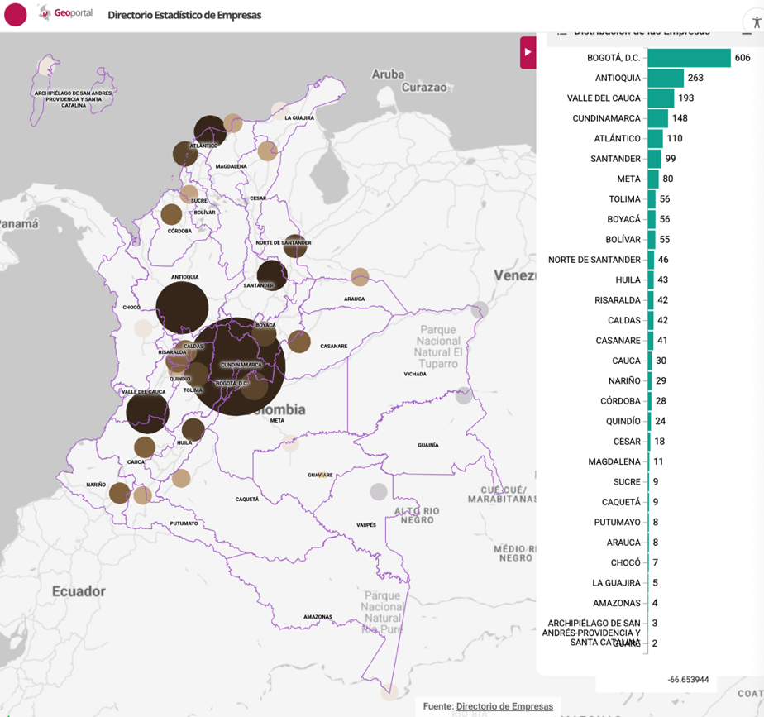

ESTUDIO DE MERCADO

El estudio de mercado permite comprender la dinámica de precios a fin de establecer el presupuesto oficial de la contratación en las condiciones técnicas, temporalidad, de personal y definición de actividades requeridas para el cumplimiento del objeto contractual de la interventoría.

El presupuesto oficial del presente proceso fue estructurado con fundamento en los estudios y diseños elaborados en desarrollo del Contrato de Consultoría No. 182 de 2024, cuyo objeto correspondió a: “CONTRATAR LOS ESTUDIOS Y DISEÑOS PARA EL MEJORAMIENTO DE VÍAS TERCIARIAS CON LA CONSTRUCCIÓN DE PLACA HUELLA EN DIFERENTES PUNTOS CRÍTICOS DISPERSOS EN LA ZONA RURAL DEL MUNICIPIO DE CHAPARRAL, TOLIMA – PROYECTO BPIM No. 2024731680003”.

Los productos técnicos y memorias entregados por el CONSORCIO CONSULTORÍA PLACA HUELLA CHAPARRAL 2024 permitieron definir las necesidades de supervisión técnica, administrativa, financiera, social y ambiental, determinando los perfiles requeridos, el periodo de ejecución de la obra (6 a 7 meses de seguimiento) y la logística requerida en los frentes de trabajo.

Para la determinación del costo del personal (profesional y técnico), se adoptó metodológicamente un Factor Multiplicador de 2.00 (200%) sobre la asignación básica mensual, estructurado cuantitativamente en los siguientes rubros:

- Sueldo Básico y Prestaciones Sociales (158,29%): Comprende la base salarial (100%) afectada por las cargas prestacionales de ley (21,83%), aportes parafiscales (9,00%) y seguridad social junto a riesgos laborales (27,46%).
- Gastos de Administración (7,71%): Cubre asesoría legal y contable permanente, gastos financieros, licenciamiento de software, capacitación y soporte operativo.
- Honorarios y Utilidad (15,00%): Corresponde al margen de utilidad esperada por el consultor e imprevistos de la gestión.
- Pólizas e Impuestos de Legalización (19,00%): Agrupa la retención por estampillas territoriales (Pro-Cultura, Pro-Anciano, Justicia Familiar, Tasa Pro-Deporte) y la expedición de las garantías contractuales exigidas.

A continuación, se presenta la desagregación analítica del factor multiplicador de personal establecido para el presente proceso:

Tabla 3. Análisis del Factor Multiplicador de Personal
ANALISIS DEL FACTOR MULTIPLICADOR DE PERSONAL
No. | DESCRIPCION |  | % PARCIAL |  |  | SUB-TOTAL % | TOTAL %
A | SUELDO ANUAL BASICO
 | Salario Basico |  | 100%
 | TOTAL SALARIO BASICO |  |  |  |  |  | 100,00%
B | PRESTACIONES SOCIALES
 | B.1. PRESTACIONES LEGALES
 | Prima anual de servicios (30 días) |  | 8,33%
 | Cesantias anuales |  | 8,33%
 | Intereses a las cesantias |  | 1,00%
 | Vacaciones anuales (15 días) |  | 4,17%
 | SUB-TOTAL PRESTACIONES LEGALES |  |  |  |  | 21,83%
 | B.2. APORTES PARAFISCALES
 | Sena |  | 2,00%
 | Subsidio familiar |  | 4,00%
 | I.C.B.F |  | 3,00%
 | SUB-TOTAL APORTES |  |  |  |  | 9,00%
 | B.3. SEGURIDAD SOCIAL
 | Pensiones |  | 12,00%
 | Medicina Familiar o aportes salud |  | 8,50%
 | Riesgos Profesionales |  | 6,96%
 | SUB-TOTAL SEGURIDAD SOCIAL |  |  |  |  | 27,46%
 | TOTAL PRESTACIONES SOCIALES |  |  |  |  |  | 58,29%
C | GASTOS DE ADMINISTRACION
 | Asesoria legal y contable permanente |  | 2,71%
 | Gastos financieros |  | 2,00%
 | Capacitación personal ( cursos, congresos, seminarios) |  | 1,00%
 | Hardware, software y licencias |  | 1,00%
 | Preparacion de propuestas |  | 1,00%
 | SUB-TOTAL ADMINISTRACION |  |  |  |  | 7,71%
 | TOTAL GASTOS DE ADMINISTRACION |  |  |  |  |  | 7,71%
D | SUBTOTAL D (A + B + C) |  |  |  |  |  | 166,00%
E | HONORARIOS (UTILIDAD DEL CONSULTOR Y COSTOS NO PREVISTOS) - 15% (D) |  |  |  |  |  | 15,00%
F | SUBTOTAL F (D + E) |  |  |  |  |  | 181,00%
G | POLIZAS E IMPUESTOS DE LEGALIZACION
 | Poliza Garantía Unica de Cumplimiento
 | Poliza Pago salarios y prestaciones
 | Poliza de Calidad del Servicio
 | Estampilla para Justicia Familiar
 | Estampilla Procultura
 | Estampilla Pro Ancianos
 | Tasa pro-deporte y recreacion
 | SUB-TOTAL IMPUESTOS |  |  |  |  | 19,00%
 | POLIZAS E IMPUESTOS DE LEGALIZACION |  |  |  |  |  | 19,00%
TOTAL FACTOR MULTIPLICADOR (F + G) |  |  |  |  |  |  | 200,00%
TOTAL FACTOR MULTIPLICADOR (AJUSTADO/100%) |  |  |  |  |  |  | 2,00

A partir del factor multiplicador soportado, se estructuró el presupuesto general estimando los honorarios del personal profesional y técnico, sumado a los Costos Administrativos y Operacionales, los cuales amparan la infraestructura logística en campo (alquiler de equipos topográficos, camioneta 4x4, arriendo de oficina, servicios y papelería) y el plan integral de Ensayos de Laboratorio para el control de calidad de la placa huella según normativa INVÍAS.

De acuerdo con lo anterior, el presupuesto oficial para el contrato de interventoría se estima en la suma de OCHOCIENTOS CINCUENTA Y CINCO MILLONES CIENTO TREINTA Y SIETE MIL OCHOCIENTOS CINCUENTA Y CUATRO PESOS CON CUARENTA Y UN CENTAVOS M/CTE ($855.137.854,41), incluido el Impuesto a las Ventas (IVA) del 19% y demás tributos aplicables al proceso, discriminado de la siguiente manera:

Tabla 4. Presupuesto Oficial de Interventoría
PRESUPUESTO INTEVENTORÍA
PROYECTO: "MEJORAMIENTO DE VIAS TERCIARIAS CON LA CONSTRUCCION DE PLACA HUELLA EN DIFERENTES PUNTOS CRITICOS DISPERSOS EN LA ZONA RURAL DEL MUNICIPIO DE CHAPARRAL TOLIMA."
PRESENTADO A: ALCALDIA MUNICIPAL DE CHAPARRAL - TOLIMA - “CHAPARRAL AVANZA Y SE TRANSFORMA 2024-2027”
ELABORADO POR: SANTIAGO SANCHEZ SUAREZ
T.P:70202-368054 TLM
PLAZO (MESES) | 7 | CONSTRUCCIÓN DE OBRAS
DESCRIPCIÓN | CANTIDAD DE PERSONAL POR ACTIVIDAD | Vr. H/MES | FACTOR MULTIPLICADOR | MES 1 | MES 2 | MES 3 | MES 4 | MES 5 | MES 6 | MES 7 | TOTAL DEDICACIÓN HOMBRES ETAPA OBRA | COSTO ($) TOTAL HOMBRES PROYECTO ETAPA OBRA
PERSONAL PROFESIONAL |  |  |  |  |  |  |  |  |  |  |  | $ 440.000.000,00
Director de Interventoría | 1,0 | $ 7.000.000,0 | 2,00 | 1,00 | 1,00 | 1,00 | 1,00 | 1,00 | 1,00 | 1,00 | 7,00 | $ 98.000.000,00
Residente de Interventoría | 2,0 | $ 4.000.000,0 | 2,00 | 1,00 | 1,00 | 1,00 | 1,00 | 1,00 | 1,00 |  | 6,00 | $ 96.000.000,00
Especialista en Pavimentos | 1,0 | $ 5.000.000,0 | 2,00 | 0,50 | 0,50 | 0,50 | 0,50 | 0,50 | 0,50 |  | 3,00 | $ 30.000.000,00
Especialista Ambiental | 1,0 | $ 5.000.000,0 | 2,00 | 0,50 | 0,50 | 0,50 | 0,50 | 0,50 | 0,50 |  | 3,00 | $ 30.000.000,00
Especialista en Geotecnia | 1,0 | $ 5.000.000,0 | 2,00 | 0,50 | 0,50 | 0,50 | 0,50 | 0,50 | 0,50 |  | 3,00 | $ 30.000.000,00
Especialista en Hidraulica | 1,0 | $ 5.000.000,0 | 2,00 | 0,50 | 0,50 | 0,50 | 0,50 | 0,50 | 0,50 |  | 3,00 | $ 30.000.000,00
Especialista en Estructuras | 1,0 | $ 5.000.000,0 | 2,00 | 0,50 | 0,50 | 0,50 | 0,50 | 0,50 | 0,50 |  | 3,00 | $ 30.000.000,00
Profesional SST | 2,0 | $ 4.000.000,0 | 2,00 | 1,00 | 1,00 | 1,00 | 1,00 | 1,00 | 1,00 |  | 6,00 | $ 96.000.000,00
PERSONAL TÉCNICO |  |  |  |  |  |  |  |  |  |  |  | $ 87.034.200,00
Topógrafo | 1,0 | $ 4.000.000,0 | 2,00 | 0,50 | 0,50 | 0,50 | 0,50 | 0,50 | 0,50 |  | 3,00 | $ 24.000.000,00
Cadenero | 2,0 | $ 1.750.950,0 | 2,00 | 0,50 | 0,50 | 0,50 | 0,50 | 0,50 | 0,50 |  | 3,00 | $ 21.011.400,00
Conductor camioneta | 2,0 | $ 1.750.950,0 | 2,00 | 1,00 | 1,00 | 1,00 | 1,00 | 1,00 | 1,00 |  | 6,00 | $ 42.022.800,00
COSTOS ADMINISTRATIVOS Y OPERACIONALES |  |  |  |  |  |  |  |  |  |  |  | $ 191.569.039,00
Alquiler equipos de topografia (estacion total, niveles y mira) | 1 | $ 4.380.000 |  | 1,0 | 1,0 | 1,0 | 1,0 | 1,0 | 1,0 |  | 6,00 | $ 26.280.000,00
Alquiler Camioneta 4x4, inlcuye combustible | 2 | $ 7.446.000 |  | 1,0 | 1,0 | 1,0 | 1,0 | 1,0 | 1,0 |  | 6,00 | $ 89.352.000,00
Arriendo Oficina (incluye mobiliario) | 1 | $ 2.190.000 |  | 1,0 | 1,0 | 1,0 | 1,0 | 1,0 | 1,0 |  | 6,00 | $ 13.140.000,00
Papeleria, copias e impresiones | 1 | $ 1.577.876 |  | 1,0 | 1,0 | 1,0 | 1,0 | 1,0 | 1,0 |  | 6,00 | $ 9.467.254,00
Servicios Publicos | 1 | $ 657.000 |  | 1,0 | 1,0 | 1,0 | 1,0 | 1,0 | 1,0 |  | 6,00 | $ 3.942.000,00
Resistencia a la compresión cilindros de concreto | 1 | $ 33.945 |  | 30,0 | 20,0 | 30,0 | 20,0 | 13,0 | 13,0 |  | 126,00 | $ 4.277.070,00
Granulometría — suelos / subrasante, con lavado sobre tamiz No. 200 | 1 | $ 147.825 |  | 6,0 | 4,0 | 6,0 | 4,0 | 3,0 | 2,0 |  | 25,00 | $ 3.695.625,00
Granulometría — agregados grueso y fino, con determinación de material que pasa tamiz No. 200 mediante lavado | 1 | $ 152.205 |  | 6,0 | 4,0 | 6,0 | 4,0 | 3,0 | 2,0 |  | 25,00 | $ 3.805.125,00
Desgaste Máquina de Los Ángeles | 1 | $ 241.995 |  | 6,0 | 4,0 | 6,0 | 4,0 | 3,0 | 2,0 |  | 25,00 | $ 6.049.875,00
Límite líquido de suelos | 1 | $ 95.265 |  | 6,0 | 4,0 | 6,0 | 4,0 | 3,0 | 2,0 |  | 25,00 | $ 2.381.625,00
Límite plástico e índice de plasticidad de los suelos | 1 | $ 95.265 |  | 6,0 | 4,0 | 6,0 | 4,0 | 3,0 | 2,0 |  | 25,00 | $ 2.381.625,00
Ensayo de solidez de agregados frente a la acción de soluciones de sulfato de sodio o magnesio —5 ciclos— | 1 | $ 567.210 |  | 3,0 | 2,0 | 2,0 | 2,0 | 2,0 | 2,0 |  | 13,00 | $ 7.373.730,00
Equivalente de arena de suelos y agregados finos | 1 | $ 156.585 |  | 6,0 | 4,0 | 6,0 | 4,0 | 3,0 | 2,0 |  | 25,00 | $ 3.914.625,00
Porcentaje de partículas fracturadas en un agregado grueso | 1 | $ 124.830 |  | 6,0 | 4,0 | 6,0 | 4,0 | 3,0 | 2,0 |  | 25,00 | $ 3.120.750,00
Índices de aplanamiento y de alargamiento de los agregados para carreteras | 1 | $ 201.480 |  | 3,0 | 2,0 | 2,0 | 2,0 | 2,0 | 2,0 |  | 13,00 | $ 2.619.240,00
Proctor modificado — relaciones de humedad y peso unitario seco en los suelos | 1 | $ 269.370 |  | 3,0 | 2,0 | 2,0 | 2,0 | 2,0 | 2,0 |  | 13,00 | $ 3.501.810,00
Densidad de campo método del cono de arena | 1 | $ 210.240 |  | 3,0 | 2,0 | 2,0 | 2,0 | 2,0 | 2,0 |  | 13,00 | $ 2.733.120,00
CBR de suelos compactados en laboratorio y sobre muestra inalterada —por punto— | 1 | $ 223.380 |  | 3,0 | 2,0 | 2,0 | 2,0 | 2,0 | 2,0 |  | 13,00 | $ 2.903.940,00
Humedad natural / contenido de agua de muestras de suelo, roca y mezclas suelo-agregado | 1 | $ 25.185 |  | 6,0 | 4,0 | 6,0 | 4,0 | 3,0 | 2,0 |  | 25,00 | $ 629.625,00
SUBTOTAL INTERVENTORIA |  |  |  |  |  |  |  |  |  |  |  | $ 718.603.239,00
IVA 19% |  |  |  |  |  |  |  |  |  |  |  | $ 136.534.615,41
VALOR TOTAL INTERVENTORIA |  |  |  |  |  |  |  |  |  |  |  | $ 855.137.854,41

FORMA DE DETERMINAR LA EXPERIENCIA DEL PERSONAL CLAVE EVALUABLE Y NO EVALUABLE

En cumplimiento de los lineamientos establecidos en los Documentos Tipo aplicables a los procesos de interventoría de obra pública de infraestructura de transporte adoptados por Colombia Compra Eficiente, y en aplicación de los principios de planeación, selección objetiva, proporcionalidad, economía, responsabilidad, eficacia y eficiencia que orientan la contratación estatal, la Entidad realizó el análisis técnico correspondiente para definir las condiciones de formación, experiencia y dedicación exigibles al personal clave evaluable requerido para el proceso cuyo objeto corresponde a “CONTRATAR LA INTERVENTORÍA PARA EL PROYECTO ‘PAVIMENTACIÓN DE INFRAESTRUCTURA EN CONCRETO RÍGIDO DE LA VÍA QUE CONDUCE DEL MUNICIPIO DE CHAPARRAL AL MUNICIPIO DE ATACO TOLIMA’ CÓDIGO BPIN 20251301010422”.

De conformidad con la Matriz 4 – Lineamientos de Requisitos del Personal de los Documentos Tipo aplicables, la determinación de la experiencia general y específica del personal clave evaluable debe realizarse con base en las categorías allí previstas, teniendo en cuenta la cuantía del proceso, la necesidad del proyecto, el presupuesto estimado y las variables propias del alcance contractual. En el presente caso, considerando que el valor estimado de la interventoría corresponde a 1.620,66 SMMLV, la Entidad tomó como referencia la tabla aplicable a procesos iguales o superiores a 1.501 SMMLV, y seleccionó las categorías que resultan proporcionales a la magnitud, alcance técnico, plazo y responsabilidades propias de la interventoría. Las categorías aplicables establecen la experiencia general y específica mínima de la siguiente forma:

Categoría | Experiencia general mínima | Experiencia específica mínima
Categoría 1 | 12 años | 8 años
Categoría 2 | 10 años | 7 años
Categoría 3 | 8 años | 6 años
Categoría 4 | 6 años | 4 años
Categoría 5 | 4 años | 3 años
Categoría 6 | 2 años | 1 años
Categoría 7 | 2 años | 0 años

La definición de dichas categorías no obedece a criterios discrecionales ni restrictivos de participación, sino a la necesidad objetiva de garantizar un seguimiento técnico, administrativo, financiero, jurídico y especializado suficiente sobre la ejecución del contrato de obra. En este sentido, la Entidad adoptó una distribución razonable de categorías, asignando Categoría 4 al Director de Interventoría, correspondiente a seis (6) años de experiencia general y cuatro (4) años de experiencia específica; y Categoría 5 a los Residentes de Interventoría, al Especialista en Pavimentos, al Especialista Estructural y al Especialista en Hidráulica, correspondiente a cuatro (4) años de experiencia general y tres (3) años de experiencia específica.

El contrato objeto de interventoría corresponde al mejoramiento vial mediante pavimentación en concreto rígido de la vía que conduce del municipio de Chaparral al municipio de Ataco, localizada en zona rural del municipio de Chaparral, sobre un corredor perteneciente a la red vial terciaria. Esta vía cumple una función estratégica para la conectividad territorial, al permitir la articulación entre la cabecera municipal, las veredas y sectores rurales de influencia, así como la conexión funcional hacia el municipio de Ataco.

El proyecto contempla la pavimentación en concreto rígido de dos (2) tramos priorizados del corredor vial Chaparral–Ataco, comprendidos entre las abscisas K0+029,68 y K2+140, y K2+447 y K5+420, para una longitud total de intervención de 5,08 km. De acuerdo con el alcance técnico del proyecto, la intervención permitirá mejorar las condiciones de transitabilidad, estabilidad estructural, capacidad hidráulica, seguridad operacional y funcionalidad de un corredor que actualmente presenta predominio de afirmado, deterioro de la superficie de rodadura y deficiencias en el manejo de aguas superficiales.
Desde el punto de vista técnico, el proyecto contempla la construcción de una estructura de pavimento rígido en concreto hidráulico MR 40 MPa, con losa de veintidós centímetros (22 cm) de espesor, apoyada sobre una base granular clase B de quince centímetros (15 cm) de espesor, para un ancho de calzada de siete metros (7,00 m) y configuración bidireccional con dos carriles de circulación. Adicionalmente, incluye actividades preliminares, conformación de calzada existente, excavaciones, rellenos, mejoramiento de subrasante, retiro y disposición de material sobrante, además de actividades complementarias como demarcación y señalización vial, implementación del Plan de Manejo de Tránsito y del Plan de Adaptación de la Guía Ambiental.

El componente hidráulico y de drenaje constituye un elemento relevante dentro del alcance del proyecto, pues se contempla la construcción de veintitrés (23) alcantarillas de 36 pulgadas, tres (3) box culvert de 1,50 m x 1,50 m, 10.167 metros lineales de cunetas, subdrenajes, filtros y demás estructuras complementarias. Estas obras son determinantes para proteger la estructura de pavimento frente a fenómenos de saturación, erosión, socavación y deterioro prematuro, razón por la cual la interventoría debe contar con personal idóneo para verificar su correcta localización, dimensiones, materiales, pendientes, funcionamiento hidráulico y compatibilidad con la infraestructura vial proyectada.

Bajo este contexto, el Director de Interventoría se requiere como responsable de la dirección integral del contrato, la coordinación general del equipo profesional, la revisión de informes, actas, conceptos técnicos, comunicaciones, alertas tempranas, controles financieros, seguimiento contractual y demás documentos que deban presentarse a la Entidad. Su función principal consiste en dirigir, articular y controlar estratégicamente la interventoría, garantizando la coherencia entre los componentes técnicos, administrativos, financieros, jurídicos y especializados del seguimiento contractual.

La exigencia de seis (6) años de experiencia general y cuatro (4) años de experiencia específica para el Director de Interventoría, correspondiente a la Categoría 4 de la tabla aplicable a procesos iguales o superiores a 1.501 SMMLV, se considera proporcional a la responsabilidad asignada. Este perfil debe contar con criterio profesional suficiente para orientar la toma de decisiones, coordinar residentes, especialistas e inspectores de apoyo, revisar conceptos técnicos, atender comités de obra, emitir alertas oportunas, validar informes y responder frente a situaciones que puedan afectar la calidad, el plazo, el presupuesto o el cumplimiento técnico del proyecto.

Así mismo, la exigencia de formación de posgrado para el Director de Interventoría, relacionada con gerencia de proyectos, gestión de proyectos, gerencia e interventoría de obras, construcción o diseño de vías, guarda relación directa con las funciones de planeación, programación, coordinación, control, seguimiento y dirección que demanda la interventoría. Esta formación complementaria resulta pertinente en la medida en que el proyecto requiere administrar una intervención vial de mayor cuantía, con plazo de ejecución de doce (12) meses, varios frentes de obra, componentes técnicos especializados y obligaciones contractuales que exigen dirección permanente.

Por su parte, los Residentes de Interventoría constituyen el personal profesional encargado del seguimiento técnico directo de la obra y de la coordinación operativa de los frentes asignados. La Entidad definió la necesidad de contar con dos (2) residentes, considerando que el proyecto contempla el desarrollo de actividades en tres frentes de obra, los cuales requieren control permanente de programación, cantidades, calidad, avance físico, ejecución de actividades, manejo de bitácora, registro fotográfico y comunicación continua con el Director de Interventoría.

La existencia de dos residentes dentro del personal clave evaluable no implica ausencia de control sobre alguno de los frentes de obra, toda vez que el esquema de interventoría contempla personal de apoyo operativo como personal adicional al clave evaluable, entre ellos tres (3) inspectores de interventoría, quienes se encargarán de acompañar el seguimiento diario en campo. En este sentido, los dos residentes actuarán como profesionales responsables de coordinar, consolidar y verificar técnicamente la información proveniente de los frentes, bajo la dirección del Director de Interventoría y con el soporte del personal adicional previsto para el control operativo. Esta estructura permite mantener vigilancia técnica suficiente, sin sobredimensionar el personal clave evaluable ni trasladar a este apartado perfiles que corresponden al personal adicional requerido por la Entidad.

Para los Residentes de Interventoría se estableció la Categoría 5, correspondiente a cuatro (4) años de experiencia general y tres (3) años de experiencia específica. Esta exigencia resulta razonable y proporcional, pues garantiza que los profesionales cuenten con experiencia suficiente en seguimiento de obras civiles viales, control de procesos constructivos, revisión de cantidades, manejo de bitácora, verificación de especificaciones, control de calidad, elaboración de informes, revisión de ensayos y apoyo en actas parciales. La categoría adoptada permite asegurar idoneidad técnica en campo, sin equiparar sus responsabilidades a las del Director de Interventoría.

El Especialista en Pavimentos fue clasificado en Categoría 5 debido a la relevancia central del componente de pavimentación en concreto rígido. Este perfil deberá apoyar a la interventoría en la revisión y verificación de la estructura de pavimento, la calidad del concreto hidráulico MR 40 MPa, los espesores de losa, la base granular clase B, la preparación de la superficie, la conformación de la calzada, el mejoramiento de la subrasante, las juntas, el curado, los acabados, los ensayos de control y demás aspectos que inciden directamente en la durabilidad y funcionalidad del corredor vial. La exigencia de cuatro (4) años de experiencia general y tres (3) años de experiencia específica resulta adecuada para garantizar criterio técnico especializado en uno de los componentes principales del contrato de obra.

El Especialista Estructural fue incluido como personal clave evaluable en atención a la necesidad de contar con soporte técnico especializado para la revisión, seguimiento y control de las estructuras y elementos complementarios previstos en el proyecto, especialmente los box culvert, alcantarillas, obras hidráulicas con componentes estructurales, concretos, refuerzos, estructuras de soporte y demás elementos que puedan incidir en la estabilidad, resistencia y durabilidad de la infraestructura vial. Su participación resulta necesaria para emitir conceptos técnicos, verificar el cumplimiento de especificaciones estructurales, revisar detalles constructivos y apoyar a la interventoría frente a eventuales ajustes, modificaciones o situaciones técnicas que requieran criterio especializado. La Categoría 5 resulta proporcional, en tanto exige una experiencia suficiente para el control estructural del proyecto, sin imponer una categoría superior que no resulta necesaria frente a su rol dentro del equipo.

El Especialista en Hidráulica fue ubicado igualmente en Categoría 5, teniendo en cuenta que el proyecto incorpora un componente significativo de drenaje longitudinal y transversal, asociado a alcantarillas, box culvert, cunetas, subdrenajes, filtros y manejo de aguas superficiales. Este perfil deberá apoyar la verificación técnica de pendientes, descargas, dimensiones, materiales, capacidad funcional y condiciones de operación de las obras hidráulicas ejecutadas. La exigencia de cuatro (4) años de experiencia general y tres (3) años de experiencia específica permite asegurar acompañamiento especializado en un componente determinante para evitar saturación, erosión, socavación o deterioro prematuro de la estructura de pavimento rígido.

En relación con la dedicación, el Director de Interventoría se exige con dedicación del cien por ciento (100 %), considerando que el proyecto demanda dirección permanente, coordinación de residentes, especialistas e inspectores, atención continua a la Entidad, revisión de informes, asistencia a comités y control integral sobre la ejecución contractual. Los Residentes de Interventoría se exigen igualmente con dedicación del cien por ciento (100 %), por tratarse de los profesionales encargados del seguimiento técnico directo de la obra y de la coordinación operativa de los frentes asignados. De igual manera, los especialistas en Pavimentos, Estructuras e Hidráulica se exigen con dedicación del cien por ciento (100 %), en atención a la magnitud del proceso, al valor de la interventoría, al plazo previsto, a la importancia de sus componentes técnicos y a la necesidad de contar con acompañamiento especializado permanente durante la ejecución.

En consecuencia, la Entidad considera que la selección de la Categoría 4 para el Director de Interventoría y la Categoría 5 para los Residentes de Interventoría, el Especialista en Pavimentos, el Especialista Estructural y el Especialista en Hidráulica guarda una relación objetiva, razonable y proporcional con el objeto contractual, el valor estimado del proceso, la tabla aplicable de la Matriz 4, el alcance técnico de la pavimentación en concreto rígido, la intervención de 5,08 km del corredor Chaparral–Ataco, la existencia de tres frentes de obra, la magnitud de las obras hidráulicas y estructurales, y las responsabilidades propias de la interventoría.

Estas condiciones no constituyen barreras injustificadas a la participación, sino requisitos mínimos orientados a garantizar un seguimiento idóneo, permanente y suficiente sobre la ejecución del contrato de obra, protegiendo la calidad de la infraestructura vial, la seguridad de los usuarios, el cumplimiento de las especificaciones técnicas, la adecuada inversión de los recursos públicos y el mejoramiento de las condiciones de transitabilidad, conectividad y funcionalidad de la vía que conduce del municipio de Chaparral al municipio de Ataco, Tolima

CAPACIDAD FINANCIERA

Para definir los criterios generales bajo los cuales se establecerán las condiciones financieras y organizacionales, se tuvo en cuenta los indicadores establecidos mediante Resolución No. 725 del 2024 “Por la cual se adopta la versión 3 de los Documentos Tipo para los procesos de selección de concurso de méritos para contratar la interventoría de obras públicas de infraestructura de transporte y se deroga la Resolución 326 de 2022” y en consideración a que en estos se evaluaron los diferentes actores del mercado en el sector, de acuerdo con la Matriz 2 - Indicadores Financieros y Organizacionales.

OTROS ASPECTOS

Los aspectos orientados a caracterizar la dinámica demográfica y a fomentar la inclusión de los diferentes sectores poblacionales en el municipio de Chaparral, Tolima, se fundamentan en el análisis de los datos estadísticos oficiales provistos por el Sistema de Estadísticas Territoriales (Terridata), el Departamento Nacional de Planeación (DNP) y el Departamento Administrativo Nacional de Estadísticas (DANE). A continuación, se estructuran los componentes demográficos de mayor relevancia y su correlación técnica con el presente proceso de selección.

Estructura Demográfica y Componente Etario de la Población
Conforme a las proyecciones de población oficiales de TerriData y el DANE para el año 2026, el municipio de Chaparral cuenta con una estructura demográfica consolidada que permite identificar las demandas sociales y la disponibilidad de capital humano en la región.

La distribución por rangos de edad revela una pirámide poblacional en proceso de transición demográfica, donde los grupos infantiles y jóvenes mantienen una participación mayoritaria. En particular, el grupo etario de 10 a 14 años se consolida como uno de los segmentos más significativos con 4.690 personas, reflejando el potencial de relevo generacional del municipio, tal como se detalla en la Ilustración 36.

Ilustración 36. Proyección pirámide poblacional Chaparral - 2026
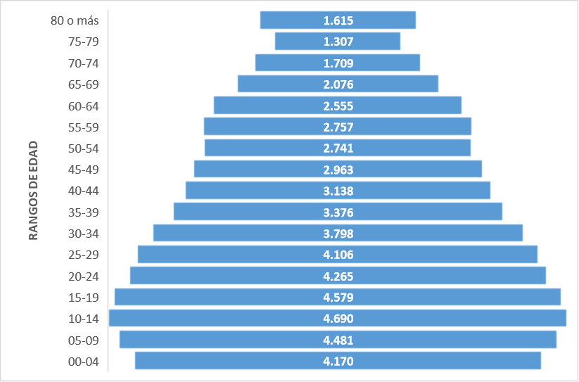
Fuente: TerriData

Por otra parte, al evaluar el segmento de la población joven (definido bajo los lineamientos de la política pública nacional), se evidencia que el municipio de Chaparral contempla una proyección para el año 2026 de 13.166 habitantes ubicados en el rango de los 14 a los 28 años de edad. Esta cifra representa el 24.24% del total de la población municipal en las bases demográficas de TerriData. La distribución interna de este bono demográfico mantiene una equivalencia de género ponderada, compuesta por un 51.12% de hombres jóvenes y un 48.88% de mujeres jóvenes, de acuerdo con las métricas indexadas en la Ilustración 37.

Ilustración 37. Proyección población de Chaparral entre 14 y 28 años - 2026
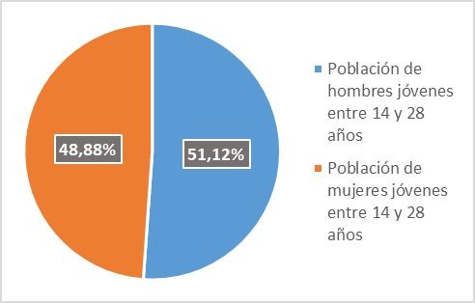
Fuente: TerriData

Por otra parte, el segmento concentrado entre los 20 y 29 años asciende a 8.454 habitantes (equivalente al 15,34% del entorno municipal). La identificación de estas variables socioeconómicas es indispensable para evaluar la pertinencia de los mecanismos de fomento a la inserción laboral juvenil regulados por la Ley 2119 de 2021, analizando su aplicabilidad integral frente a la naturaleza y alcance del objeto contractual.

Caracterización por Sexo, Distribución Geográfica y Diversidad Étnica
Complementando el diagnóstico sociodemográfico, la base de datos de TerriData para la vigencia 2026 permite desagregar las variables de género y distribución territorial del municipio de Chaparral. En lo que respecta a la composición por sexo, se evidencia un equilibrio demográfico proporcional, donde la población masculina representa el 50.05% y la femenina el 49.95% (Ver Ilustración 38).

Por su parte, el análisis del entorno habitacional refleja una concentración predominantemente urbana, registrando que el 58.57% de los habitantes se localiza en la cabecera municipal, mientras que el 41.43% restante se distribuye en la zona rural dispersa y centros poblados (Ver Ilustración 39)

Ilustración 38. Porcentaje de población por sexo - 2026  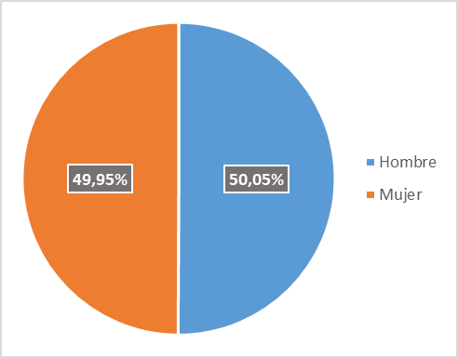  Fuente: TerriData | Ilustración 39. Porcentaje de población por zona - 2026  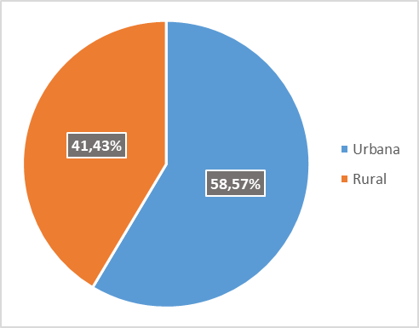  Fuente: TerriData

En materia de diversidad e inclusión, el censo y las proyecciones demográficas del municipio contemplan para el año 2026 una población con autorreconocimiento étnico-racial de 4.364 personas. Conforme a las métricas consolidadas en la Ilustración 40, esta población se concentra de forma mayoritaria en comunidades indígenas con 1.901 integrantes, seguida por la población negra, mulata, afrocolombiana o afrodescendiente con 251 personas, y una participación marginal de comunidades raizales.

Ilustración 40. Pertenencia étnica racial - 2026
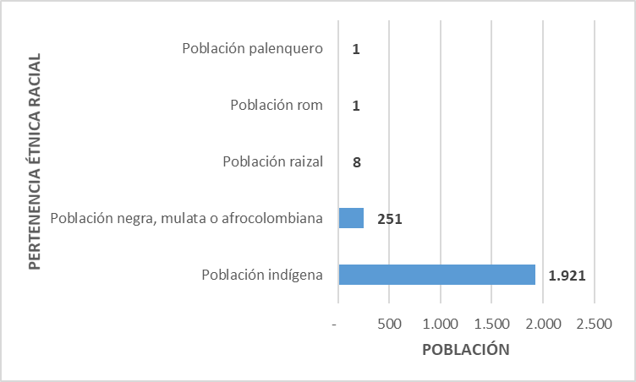
Fuente: TerriData

A partir de los datos estadísticos y el panorama laboral, la Alcaldía de Chaparral, Tolima considera indispensable que el proceso: “CONTRATAR LA INTERVENTORIA PARA EL PROYECTO “MEJORAMIENTO DE VIAS TERCIARIAS CON LA CONSTRUCCION DE PLACA HUELLA EN DIFERENTES PUNTOS CRITICOS DISPERSOS EN LA ZONA RURAL DEL MUNICIPIO DE CHAPARRAL TOLIMA” CODIGO BPIN 20241301010259.” incorpore criterios diferenciales de inclusión laboral en jóvenes entre los 18 y 28 años de edad.

Si bien las cifras nacionales muestran avances en la reactivación económica, las brechas sociales y de empleabilidad persisten, por lo cual los proyectos de infraestructura pública deben convertirse en un vehículo directo de inclusión laboral formal. En ese sentido, la inversión en obra pública adquiere un rol estratégico no solo en el desarrollo técnico, sino en el tejido social del municipio.

En todo caso, resulta pertinente precisar que el presente proyecto, al corresponder a la ejecución de una interventoría pública del sector de infraestructura de transporte, demanda una combinación de perfiles técnicos especializados. Atendiendo la naturaleza, alcance y complejidad técnica del objeto contractual, la Entidad determinó que no resulta procedente establecer obligaciones relacionadas con la vinculación de mano de obra no calificada regional ni exigir la provisión de bienes o servicios por parte de sujetos de especial protección constitucional según las condiciones debidamente justificadas en el siguiente apartado. Lo anterior, por cuanto el contrato tiene por objeto la elaboración de estudios técnicos, diseños y aprobaciones, actividades que demandan la participación de profesionales y especialistas con formación académica específica, experiencia acreditada e idoneidad técnica en las diferentes disciplinas que integran la interventoría.

En ese sentido, la estructura del equipo de trabajo requerido se encuentra conformada principalmente por profesionales especializados en áreas de ingeniería, transporte, geotecnia, hidráulica, carreteras, estructuras, gestión ambiental, gestión social y demás especialidades técnicas necesarias para la obtención de productos a nivel de ingeniería de detalle. Por consiguiente, el proceso limita la posibilidad de incorporar personal no calificado o de establecer cuotas obligatorias asociadas a actividades que no guardan relación directa con las obligaciones contractuales.

Por consiguiente, la Entidad considera viable fomentar exclusivamente la vinculación de jóvenes entre los dieciocho (18) y veintiocho (28) años de edad, en aquellos cargos, actividades o perfiles para los cuales exista correspondencia con los requisitos técnicos y profesionales exigidos para la ejecución del contrato, garantizando en todo caso la prevalencia de los principios de planeación, eficiencia, selección objetiva y adecuada satisfacción de la necesidad pública que fundamenta el presente proceso de contratación.

CRITERIOS DIFERENCIALES

El 31 de diciembre de 2020 se promulgó la Ley 2069, “Por medio de la cual se impulsa el emprendimiento en Colombia”. Esta Ley establece un marco regulatorio que propicia el emprendimiento, crecimiento, consolidación y sostenibilidad de las empresas, con el fin de aumentar el bienestar social y generar equidad.

En ese contexto, la referida Ley incorpora una serie de estímulos e incentivos. En especial, en su Capítulo II “Compras públicas” se modifican varias disposiciones que regían el sistema de compra y contratación pública, las cuales tienen un impacto en distintas normas legales y reglamentarias.

Criterios diferenciales para MIPYMES en el sistema de compra pública
En primer lugar, respecto de los criterios diferenciales para Mipyme, el artículo 31 de la Ley 2069 de 2020 estableció que las entidades estatales, de acuerdo con el análisis del sector, podrán incluir requisitos diferenciales y puntajes adicionales en función del tamaño empresarial para la promoción del acceso de este tipo de empresas al mercado de compras públicas. La aplicación de estos criterios, por disposición expresa del referido artículo, quedó condicionada por la expedición de su reglamentación.

Por esta razón, el artículo 3 del Decreto 1860 de 2021, adicionó el artículo 2.2.1.2.4.2.18 al Decreto 1082 de 2015, regulando los criterios diferenciales para MiPymes establecidos por el artículo 31 de la Ley 2069 de 2020. En virtud de esta norma las entidades estatales, indistintamente de su régimen de contratación, los patrimonios autónomos constituidos por entidades estatales y los particulares que ejecuten recursos públicos establecerán condiciones habilitantes diferenciales que promuevan y faciliten la participación en los procedimientos de selección competitivos de las Mipyme domiciliadas en Colombia. Al respecto, la referida norma indica lo siguiente:

“Criterios diferenciales para Mipyme en el sistema de compras públicas. De acuerdo con el numeral 1 del artículo 12 de la Ley 590 de 2000, según los resultados del análisis del sector, las Entidades Estatales indistintamente de su régimen de contratación, los patrimonios autónomos constituidos por Entidades Estatales y los particulares que ejecuten recursos públicos establecerán condiciones habilitantes diferenciales que promuevan y faciliten la participación en los procedimientos de selección competitivos de las Mipyme domiciliadas en Colombia. Para el efecto, en función de los criterios de clasificación empresarial, los Documentos del Proceso deberán incorporar requisitos habilitan tes diferencia/es relacionados con alguno o algunos de los siguientes aspectos:
1. Tiempo de experiencia.
2. Número de contratos para la acreditación de la experiencia.
3. Índices de capacidad financiera.
4. Índices de capacidad organizacional.
5. Valor de la garantía de seriedad de /a oferta.

Los requisitos mencionados deberán fijarse respetando las condiciones habilitantes requeridas para el cumplimiento adecuado del contrato, teniendo en cuenta el alcance de las obligaciones. En desarrollo de lo anterior, con la finalidad de beneficiar a las Mipyme, se establecerán condiciones más exigentes respecto a alguno o algunos de los criterios de participación antes enunciados frente a los demás proponentes que concurran al procedimiento de selección que no sean Mipyme.
Con excepción de los procedimientos de selección abreviada por subasta inversa y de mínima cuantía, las entidades sometidas al Estatuto General de Contratación de la Administración Pública, teniendo en cuenta los criterios de clasificación empresarial, podrán establecer puntajes adicionales para Mipyme. En ningún caso, estos podrán superar el cero punto veinticinco por ciento (0.25%) del total de los puntos establecidos en el pliego de condiciones.

Parágrafo 1. Para los efectos de este artículo, los criterios de clasificación empresarial son los definidos en el artículo 2.2.1.13.2.2 del Decreto 1074 de 2015, Único Reglamentario del Sector Comercio, Industria y Turismo, o la norma que lo modifique, derogue o sustituya.

Parágrafo 2. Tratándose de proponentes plurales, los criterios diferenciales y los puntajes adicionales solo se aplicarán si por lo menos uno de los integrantes acredita la calidad de Mipyme y tiene una participación igual o superior al diez por ciento (10%) en el consorcio o la unión temporal.

Parágrafo 3. Lo previsto en esta norma aplica sin perjuicio de lo dispuesto en los Acuerdos Comerciales suscritos por el Estado colombiano, pero no rige en las convocatorias limitadas que se realicen conforme a los artículos 2.2.1.2.4.2.2 y 2.2.1.2.4.2.3 de este Decreto”. (Énfasis fuera de texto).

Por consiguiente, se tiene que en el presente proceso de selección se encuentran contemplados criterios diferenciales para MiPymes en los términos dispuestos en los documentos tipo de concurso de méritos para contratar la interventoría de obras de infraestructura de transporte, contenidos en la Resolución 725 del 2024 “Por la cual se adopta la versión 3 de los Documentos Tipo para los procesos de selección de concurso de méritos para contratar la interventoría de obras públicas de infraestructura de transporte y se deroga la Resolución 326 de 2022”.

Criterios diferenciales para emprendimiento y empresas de mujeres en el sistema de compras públicas
Como medidas de acción afirmativa para incentivar la participación de los emprendimientos y las empresas de mujeres en el sistema de compra pública, el artículo 32 de la Ley 2069 de 2020 establece que las entidades estatales incluirán requisitos diferenciales y puntajes adicionales en los procesos de licitación pública, selección abreviada de menor cuantía y concurso de méritos, así como en los procesos competitivos que adelanten las entidades estatales que no apliquen en su gestión contractual el Estatuto General de Contratación de la Administración Pública.

La inclusión de estos criterios diferenciales en los procesos de selección, quedaron condicionados a los resultados del análisis del sector que elabore la entidad pública en la etapa de planeación y al cumplimiento de los compromisos adquiridos por Colombia en los acuerdos comerciales en vigor. A su vez, el parágrafo primero de la norma analizada estableció que la definición de emprendimientos y empresas de mujeres se realizaría de manera reglamentaria.

Por su parte, el artículo 3 del Decreto 1860 de 2021, que adicionó el artículo 2.2.1.2.4.2.15 al Decreto 1082 de 2015, establece que en los procesos de selección las entidades públicas adoptarán criterios diferenciales relacionados con las condiciones habilitantes y puntajes adicionales para incentivar los emprendimientos y empresas de mujeres con domicilio en el territorio nacional.

“Artículo 2.2.1.2.4.2.15. Criterios diferenciales para emprendimientos y empresas de mujeres en el sistema de compras públicas. En los procesos de licitación pública, selección abreviada de menor cuantía y concurso de méritos, así como en los procesos competitivos que adelanten las Entidades Estatales no sometidas al Estatuto General de Contratación de la Administración Pública, las Entidades incluirán condiciones habilitantes para incentivar los emprendimientos y empresas de mujeres con domicilio en el territorio nacional. Para el efecto, los Documentos del Proceso deberán incorporar requisitos habilitantes diferenciales relacionados con alguno o algunos de los siguientes aspectos:

1. Tiempo de experiencia.
2. Número de contratos para la acreditación de la experiencia.
3. Índices de capacidad financiera.
4. Índices de capacidad organizacional.
5. Valor de la garantía de seriedad de la oferta.

Los requisitos mencionados deberán fijarse respetando las condiciones habilitantes requeridas para el cumplimiento adecuado del contrato, teniendo en cuenta el alcance de las obligaciones. En desarrollo de lo anterior, con la finalidad de beneficiar a las empresas y emprendimientos de mujeres, se establecerán condiciones más exigentes respecto a alguno o algunos de los criterios de participación antes enunciados frente a los demás proponentes que concurran al procedimiento de selección que no sean empresas o emprendimientos de mujeres.

De manera que no se ponga en riesgo el cumplimiento adecuado del objeto contractual, con excepción de los procedimientos donde el menor precio ofrecido sea el único factor de evaluación, las Entidades también otorgarán un puntaje adicional de hasta el cero punto veinticinco por ciento (0.25%) del valor total de los puntos establecidos en los pliegos de condiciones o documentos equivalentes, a los proponentes que acrediten alguno de los supuestos del artículo 2.2.1.2.4.2.14 del presente Decreto.

Las Entidades incluirán estos requisitos diferenciales y puntajes adicionales de acuerdo con los resultados del análisis del sector, desde la perspectiva del estudio de la oferta de las obras, bienes o servicios que requiere, sin perjuicio de los compromisos adquiridos por Colombia en los Acuerdos Comerciales vigentes.

PARÁGRAFO 1. Tratándose de proponentes plurales, los criterios diferenciales y los puntajes adicionales solo se aplicarán si por lo menos uno de los integrantes acredita que es emprendimiento y empresa de mujeres bajo los criterios dispuestos en el artículo precedente y que tiene una participación igual o superior al diez por ciento (10%) en el consorcio o la unión temporal.

PARÁGRAFO 2. Los incentivos contractuales para las empresas y emprendimientos de mujeres no excluyen la aplicación de los criterios diferenciales para Mipyme en el sistema de compras públicas”.

En consecuencia, se tiene que en el presente proceso de selección se encuentran contemplados los criterios diferenciales para emprendimientos y empresas de mujeres en los términos estrictamente dispuestos en los Documentos Tipo de concurso de méritos para contratar la interventoría de obras públicas de infraestructura de transporte, adoptados mediante la Resolución No. 725 de 2024.

Fomento a la ejecución por parte de población en pobreza extrema, desplazados por la violencia, personas en proceso de reintegración o reincorporación y sujetos de especial protección constitucional
En referencia a la disposición contenida en el artículo 2.2.1.2.4.2.16 del Decreto 1082 de 2015, mediante la cual se insta a las Entidades Estatales, independientemente de su régimen contractual, a promover la participación y provisión de bienes y servicios por parte de personas sujetas de especial protección constitucional, previo análisis de oportunidad y conveniencia, el Municipio de Chaparral, Tolima efectuó la correspondiente valoración frente a las condiciones técnicas, operativas y funcionales asociadas al presente proceso contractual cuyo objeto corresponde a la “CONTRATAR LA INTERVENTORIA PARA EL PROYECTO “MEJORAMIENTO DE VIAS TERCIARIAS CON LA CONSTRUCCION DE PLACA HUELLA EN DIFERENTES PUNTOS CRITICOS DISPERSOS EN LA ZONA RURAL DEL MUNICIPIO DE CHAPARRAL TOLIMA” CODIGO BPIN 20241301010259.”.

Como resultado de dicho análisis, se concluyó que, dada la naturaleza del contrato a ejecutar y las actividades de apoyo, acompañamiento y soporte que pueden derivarse de la ejecución de la interventoría, resulta viable fomentar la participación de personas sujetas de especial protección constitucional sin que ello comprometa la adecuada ejecución del objeto contractual ni afecte las condiciones técnicas y especializadas requeridas para el desarrollo de las obligaciones principales a cargo del futuro contratista.

En ese sentido, se considera procedente promover la inclusión social y la generación de oportunidades de participación dentro de la ejecución contractual, particularmente en aquellas actividades de apoyo operativo, logístico, administrativo o asistencial que no comprometan el núcleo técnico especializado de la interventoría ni impliquen riesgo para el adecuado seguimiento y control del contrato de obra objeto de vigilancia.

Por lo anterior, la Entidad instará al futuro contratista para que promueva la provisión de bienes o servicios por parte de personas sujetas de especial protección constitucional en un porcentaje no inferior al cinco por ciento (5%) de los servicios requeridos para la ejecución del contrato, obligación que será incorporada dentro de las condiciones contractuales correspondientes.

Dicha obligación deberá cumplirse durante la ejecución contractual en condiciones acordes con la naturaleza y alcance del contrato, garantizando que la participación promovida corresponda a actividades compatibles con los perfiles y condiciones requeridas para el desarrollo del proyecto, sin afectar la calidad, oportunidad y eficiencia de los servicios de interventoría contratados.

El incumplimiento de esta obligación dará lugar a la imposición de las medidas, sanciones pecuniarias y demás consecuencias contractuales a que haya lugar, conforme a las condiciones establecidas en el contrato y la normatividad aplicable.

Destinación a la ejecución del contrato un porcentaje de mano de obra no calificada perteneciente a la región
Como fue señalado en el numeral precedente, el presente proceso contractual tiene por objeto la ejecución de una interventoría altamente especializada, cuya adecuada ejecución exige la participación de un equipo interdisciplinario conformado por profesionales y especialistas que acrediten determinadas formaciones académicas, estudios de posgrado, experiencia general y experiencia específica directamente relacionada con los componentes técnicos que integran el alcance contractual.

Bajo este contexto, la Entidad efectuó el correspondiente análisis de conveniencia y oportunidad respecto de la procedencia de establecer un porcentaje mínimo de vinculación de mano de obra no calificada perteneciente a la región, concluyendo que dicha exigencia no resulta compatible con la naturaleza, alcance y características del objeto contractual. Lo anterior, por cuanto las actividades a desarrollar durante la ejecución del contrato no corresponden a labores operativas, constructivas, de apoyo logístico o de ejecución material que permitan la participación efectiva de personal no calificado, sino que se encuentran orientadas principalmente a la producción de estudios técnicos y documentos especializados que demandan la intervención exclusiva de profesionales idóneos.

En ese sentido, la incorporación de una obligación relacionada con la vinculación de mano de obra no calificada regional no solo carecería de correspondencia con las actividades efectivamente requeridas para la ejecución de la interventoría, sino que además podría generar dificultades operativas y administrativas en la conformación del equipo de trabajo, al imponer la participación de personal cuyas funciones no guardan relación directa con los productos y entregables exigidos por la Entidad.

Así las cosas, en aplicación de los principios de planeación, eficiencia, responsabilidad y adecuada satisfacción de la necesidad pública, la alcaldía municipal de Chaparral, determina no establecer un porcentaje obligatorio de mano de obra no calificada perteneciente a la región para el presente proceso contractual, toda vez que la naturaleza eminentemente técnica y especializada de la consultoría exige la participación de personal profesional y especializado que cumpla los perfiles académicos y de experiencia previamente definidos por la Entidad, circunstancia que hace improcedente la imposición de dicha obligación para este caso particular.

Fomento a la inserción laboral de jovenes entre 18 y 28 años de edad, de conformidad con lo dispuesto en la ley 2119 de 2021
De conformidad con lo dispuesto en la Ley 2119 de 2021, mediante la cual se adoptan medidas para fomentar la generación de incentivos que fortalezcan la inserción laboral de los jóvenes entre los 18 y 28 años en el territorio nacional, se establece que las entidades estatales deben formular cláusulas contractuales orientadas a promover la vinculación laboral o contractual de esta población en el sector público o privado, previa valoración del alcance del proyecto, la naturaleza de los servicios requeridos y la realidad del mercado laboral.

En ese marco normativo, la Alcaldía de Chaparral, Tolima, teniendo en cuenta el objeto contractual del presente proceso y tras analizar la viabilidad técnica y operativa de dicha medida, considera que la inclusión de cláusulas orientadas a promover la vinculación de jóvenes entre los 18 y 28 años, en calidad de profesionales o tecnólogos, no compromete ni pone en riesgo la correcta ejecución del contrato. Por el contrario, su participación resulta pertinente y coherente con las políticas de inclusión laboral y fomento del empleo de este grupo etario establecidas en el Plan de Desarrollo Municipal.

En consecuencia, se fomentará la participación de jóvenes en este proceso contractual, instando al futuro contratista a garantizar que, como mínimo, el ocho por ciento (8%) de los servicios requeridos para la ejecución del contrato sean prestados por jóvenes dentro del rango etario mencionado y que cuenten con el perfil profesional o técnico requerido respecto a cualquier de los perfiles definidos para equipo mínimo de trabajo requerido para la ejecución del objeto contractual. Esta condición será incluida como una obligación contractual expresa, cuyo incumplimiento dará lugar a la imposición de multas a que haya lugar.

Los jóvenes que se vinculen deberán cumplir con los perfiles mínimos definidos en el equipo mínimo de trabajo requerido por la entidad contratante para la ejecución del objeto contractual, y podrán participar en cualquiera de los componentes del proyecto, siempre que cumplan con las condiciones técnicas, académicas y de experiencia exigidas para cada perfil.

Nota 1. El contratista, al momento de realizar la vinculación de jóvenes en cumplimiento de lo aquí dispuesto, deberá aplicar de forma preferente las disposiciones contenidas en las Leyes 2039 y 2043 de 2020, en lo relativo a la facilitación de la experiencia laboral juvenil, el reconocimiento de prácticas profesionales y la contratación preferente de población joven, o en su defecto, las normas que las modifiquen o sustituyan.

Nota 2. Durante la ejecución del contrato, el supervisor designado por la entidad contratante deberá verificar el cumplimiento de esta obligación, dejando constancia de ello en los informes de seguimiento y ejecución. En caso de incumplimiento, se aplicarán las medidas correctivas y sancionatorias a que haya lugar, de conformidad con el pliego de condiciones y la normatividad vigente.

En todo caso, el supervisor, realizará el seguimiento y verificará que las personas vinculadas al inicio.

Incorporación de condiciones especiales de ejecución en favor de las personas con discapacidad de conformidad con lo dispuesto en el decreto 0287 de 2026

Criterios habilitantes diferenciales
Con referencia a este apartado, el pasado 19 de marzo de 2026 se expidió el Decreto 0287 de 2026: “Por el cual se modifican los artículos 2.2.1.2.4.2.6., 2.2.1.2.4.2.7. y 2.2.1.2.4.2.8. del Decreto 1082 de 2015, Único Reglamentario del Sector Administrativo de Planeación” con el propósito de adoptar medidas afirmativas que incentiven la participación de las personas con discapacidad en compras y contratación pública. Para tal efecto, dispuso una nueva reglamentación para la incorporación de requisitos habilitantes diferenciales o ajustados en materia de experiencia, capacidad financiera, organizacional o el valor de la garantía de seriedad de la oferta, con el fin de promover la participación de emprendimientos y empresas de personas con discapacidad con domicilio en el territorio nacional en los términos que a continuación se citan:

Artículo 2.2.1.2.4.2.7.3° Incorporación de criterios habilitantes diferenciales en favor de los emprendimientos y empresas de personas con discapacidad. En los procesos de licitación pública, selección abreviada y concurso de méritos, así como en los procesos competitivos adelantados por entidades no sometidas al Estatuto General de Contratación de la Administración Pública, deberán establecer requisitos habilitantes diferenciales o ajustados en materia de experiencia, capacidad financiera u organizacional, o el valor de la garantía de seriedad de la oferta, con el fin de promover la participación de emprendimientos y empresas de personas con discapacidad con domicilio en el territorio nacional.

Estos requisitos deberán estructurarse garantizando el cumplimiento adecuado del objeto contractual, teniendo en cuenta el alcance de las obligaciones y el principio de proporcionalidad. En desarrollo de lo anterior, se deberán establecer condiciones habilitantes diferenciadas o ajustadas que, sin comprometer los fines del contrato, faciliten el acceso de los emprendimientos y empresas de personas con discapacidad.

Parágrafo 1°. Tratándose de proponentes plurales, estas condiciones solo se aplicarán cuando al menos uno de los integrantes cumpla con los criterios previstos en el artículo 2.2.1.2.4.2.6. de este Decreto y acredite una participación no inferior al diez por ciento (10%) en el consorcio o la unión temporal, aportando la experiencia requerida, como mínimo, en una proporción equivalente a su participación en la conformación del proponente plural.

Parágrafo 2°. Las medidas de fomento previstas en el presente artículo serán compatibles con otros criterios diferenciales o de preferencia establecidos en el ordenamiento jurídico, tales como las aplicables a MiPymes o a las empresas y emprendimientos de mujeres.

Si bien el Decreto 0287 de 2026 impone la obligación de estructurar requisitos habilitantes diferenciales en favor de estas poblaciones, su aplicación operativa en este procedimiento se encuentra estrictamente supeditada a las matrices, formatos y condiciones ya estandarizadas en la Versión 3 de los Documentos Tipo para los procesos de selección de interventoría de obra pública de Infraestructura de Transporte. Por consiguiente, la Alcaldía de Chaparral, Tolima, mantendrá los parámetros de experiencia y capacidad exigidos por la Agencia Nacional de Contratación Pública, garantizando así el principio de inalterabilidad de los pliegos tipo y remitiendo cualquier incentivo adicional a las reglas de ponderación que se detallan a continuación.

Criterios ponderables
En cumplimiento de los numerales 1 y 8 del artículo 13 de la Ley 1618 de 2013, y conforme a lo reglamentado por el articulo 2.2.1.2.4.2.7.4 del Decreto 0287 de 2026, se otorgará un puntaje máximo de dos por ciento (2%) del valor total de los puntos establecidos en los Pliegos de Condiciones o documentos equivalentes a los proponentes que promuevan la inclusión laboral de personas con discapacidad. Este porcentaje se asignará cuando el proponente acredite la calidad de emprendimiento y empresa de personas con discapacidad de conformidad con lo previsto en el artículo 2.2.1.2.4.2.6. del Decreto 1082 de 2015 o que acredite dentro de su planta de personal la vinculación de personas con discapacidad, con sujeción a todas las exigencias y garantías legalmente establecidas, mediante contrato laboral con dedicación exclusiva en los términos dispuestos en el artículo 2.2.1.2.4.2.7.4 del Decreto 1082 de 2015 modificado por el Decreto 0287 de 2026.

No obstante, se advierte que la reciente expedición del Decreto 0287 de 2026 en lo que respecta al puntaje relativo, este aún no se encuentra incorporado en los Documentos Tipo adoptados por la Agencia Nacional de Contratación Pública – Colombia Compra Eficiente, especialmente en la Versión 3 de los Documentos Tipo para los procesos de selección de interventoría de obra pública de Infraestructura de Transporte reglamentados mediante Resolución 725 del 2024 “Por la cual se adopta la versión 3 de los Documentos Tipo para los procesos de selección de concurso de méritos para contratar la interventoría de obras públicas de infraestructura de transporte y se deroga la Resolución 326 de 2022”, los cuales resultantes vinculantes, de obligatoria aplicabilidad y de carácter inalterable para la Entidad de conformidad con el artículo 3 de la citada Resolución.

En ese sentido, si bien el marco normativo nacional promueve la adopción de estas medidas, la Entidad se encuentra sujeta al principio de legalidad y a la estricta observancia de los Documentos Tipo vigentes. Por lo tanto, no es jurídicamente viable modificar las reglas de asignación de puntaje en el presente proceso de selección, a menos que la Agencia Nacional de Contratación Pública – Colombia Compra Eficiente efectúe una actualización formal de dichos instrumentos o emita directrices excepcionales que habiliten su incorporación de manera expresa.

Lo anterior resulta coherente con lo dispuesto en el artículo 2.2.1.2.4.2.7.8 del Decreto 1082 de 2015, adicionado por el Decreto 0287 de 2026, el cual establece que la Agencia Nacional de Contratación Pública – Colombia Compra Eficiente deberá adoptar las acciones necesarias para incorporar estas medidas en los documentos e instrumentos que genera, lo que evidencia que su implementación en los procesos contractuales sujetos a documentos tipo depende de dicha actualización institucional. Al respecto se cita:

Artículo 2.2.1.2.4.2.7.8. Pliegos tipo, instrumentos de agregación de demanda y acuerdos marco de precios. La Agencia Nacional de Contratación Pública - Colombia Compra Eficiente garantizará la adopción permanente de las acciones necesarias para que las medidas señaladas en esta subsección se incorporen a los documentos e instrumentos que genera.

Dado lo anterior, la Alcaldía de Chaparral, Tolima, aclara que no modificara de manera autónoma los criterios de ponderación, sino que se regirá netamente de lo dispuesto en los Documentos Tipo adoptados por la Agencia Nacional de Contratación Pública – Colombia Compra Eficiente, especialmente en la Versión 3 de los Documentos Tipo para los procesos de selección de interventoría de obra pública de Infraestructura de Transporte reglamentados mediante Resolución 725 del 2024 “Por la cual se adopta la versión 3 de los Documentos Tipo para los procesos de selección de concurso de méritos para contratar la interventoría de obras públicas de infraestructura de transporte y se deroga la Resolución 326 de 2022” y la Resolución 275 de 2022 “Por la cual se modifican los documentos tipo adoptados por la Agencia Nacional de Contratación Pública – Colombia Compra Eficiente” y las disposiciones legales vigentes aplicables a los procedimientos de selección adelantados por las Entidades Estatales.

Incorporación de obligación contractual orientada a favorecer a la población con discapacidad
Conforme a lo reglamentado por el artículo 2.2.1.2.4.2.7.5 del Decreto 0287 de 2026, las entidades estatales deben incluir en los documentos del proceso como obligación contractual al menos una (1) condición especial de ejecución orientada a favorecer a la población con discapacidad. Bajo criterios de razonabilidad, proporcionalidad y viabilidad técnica. La Alcaldía de Chaparral, Tolima, determina que la adopción de estas medidas no altera la estructura técnica ni financiera del proyecto, ni traslada los riesgos de la ejecución, manteniendo el contratista su responsabilidad integral sobre el resultado de la interventoría. Con respecto a las condiciones especiales se cita:

“1) Subcontratación inclusiva: Cuando para la ejecución del contrato se requiera subcontratar bienes, obras, o servicios dentro de la cadena de provisión, se deberá priorizar la contratación de personas naturales con discapacidad y/o emprendimientos y empresas de personas con discapacidad, conforme a los criterios definidos en el artículo 2.2.1.2.4.2.6. del presente Decreto.

2) integración del equipo de trabajo. Cuando para la ejecución del contrato se requiera la conformación de un equipo de trabajo, se deberá priorizar la contratación de personas naturales con discapacidad.”

En igual sentido, es pertinente señalar la medida se estructura bajo criterios de razonabilidad y proporcionalidad, en tanto no impone cargas desmedidas al contratista ni condiciona la ejecución del contrato al cumplimiento de requisitos que puedan afectar su viabilidad, sino que se orienta a promover la inclusión en aquellos segmentos de la ejecución donde resulta técnica y funcionalmente procedente. Adicionalmente, la obligación se encuentra condicionada al cumplimiento de los perfiles requeridos y a la compatibilidad de las funciones asignadas con las capacidades de las personas vinculadas, garantizando que la participación se realice en condiciones que no comprometan la seguridad, la calidad de las intervenciones ni el cumplimiento de los tiempos contractuales.

Así mismo, la inclusión de esta condición no introduce riesgos adicionales para la ejecución del contrato, en la medida en que no altera la estructura técnica del proyecto, no modifica las especificaciones de obra ni incide en la responsabilidad integral del contratista frente al resultado, quien mantiene la obligación de garantizar la correcta ejecución del objeto contractual. Por el contrario, la medida contribuye a fortalecer el impacto social del proyecto, incorporando un enfoque de inclusión que resulta compatible con la naturaleza de las actividades a desarrollar y con los principios de eficiencia y responsabilidad de la contratación pública.

En consecuencia, se considera conveniente establecer como condición especial de ejecución que, en aquellos casos en que el contratista deba subcontratar bienes, obras o servicios dentro de la cadena de provisión, deberá priorizar la vinculación de personas naturales con discapacidad y/o emprendimientos y empresas conformadas por personas con discapacidad, conforme a los criterios definidos en el artículo 2.2.1.2.4.2.6 del citado decreto. O en su defecto, cuando la ejecución del contrato implique la conformación de equipos de trabajo, se deberá propender por la vinculación de personas con discapacidad, siempre que estas cumplan con los perfiles técnicos, académicos y de experiencia requeridos para el desarrollo de las actividades contratadas.

Esta condición no solo contribuye al cumplimiento del marco normativo vigente, sino que además fortalece la función social de la contratación pública, promoviendo la generación de oportunidades laborales para población históricamente vulnerable, sin que ello implique una carga desproporcionada para el contratista ni un riesgo para la ejecución del objeto contractual.

La verificación del cumplimiento de esta obligación estará a cargo del supervisor designado por la entidad, quien deberá dejar constancia en los informes de seguimiento. En caso de incumplimiento, se aplicarán las medidas correctivas y sancionatorias a que haya lugar, de conformidad con lo establecido en el pliego de condiciones y la normatividad vigente.

Criterios diferenciales para emprendimientos y empresas de mujeres y jóvenes egresados del sistema de protección del ICBF en el sistema de compras públicas
Como parte de las medidas orientadas a fortalecer la inclusión social y productiva de las personas que egresan del Sistema de Protección del Instituto Colombiano de Bienestar Familiar ICBF, el 15 de julio de 2025 fue expedida la Ley 2479 de 2025, mediante la cual se creó el Programa Nacional de Acompañamiento Integral al Egresado del Sistema de Protección del ICBF y se incorporaron diferentes instrumentos dirigidos a facilitar su acceso prioritario a la oferta institucional del Estado.

Dentro de estos instrumentos, el artículo 13 de la referida ley ordenó al ICBF incluir, dentro de los módulos de su Sistema de Información Misional —SIM—, el Registro Nacional de Jóvenes Egresados del Sistema de Protección, según se sigue a continuación:

“Artículo 13°. Registro Nacional de jóvenes egresados del sistema de protección del ICBF. El Instituto Colombiano de Bienestar Familiar, como ente coordinador del Sistema Nacional de Bienestar Familiar incluirá dentro de los módulos del Sistema de Información Misional (SIM), el registro de jóvenes egresados del Sistema de Protección, para lo cual, deberá realizar la caracterización e identificación de los jóvenes en perspectiva individual y poblacional, estableciendo un proceso de actualización de manera periódica. Además, el registro garantizará la recolección y consolidación de información sobre la población objeto de esta ley, a fin de que accedan de forma prioritaria a la oferta estatal en los diferentes programas del Gobierno Nacional, para su inclusión social y productiva.

Parágrafo. El Instituto Colombiano de Bienestar Familiar tendrá un plazo de dieciocho (18) meses contados a partir de la vigencia de la presente ley, para implementar el registro, para lo cual, podrá solicitar el acompañamiento técnico en el marco de sus competencias a entidades públicas como el Ministerio de Tecnologías de la Información y las Comunicaciones, el DANE, y demás entidades públicas y privadas.”

En armonía con esta finalidad, el Título IV de la Ley 2479 de 2025 incorporó medidas dirigidas al fortalecimiento y consolidación de proyectos de vida a través de la priorización en oferta estatal, estableciendo en primer lugar en su artículo 21 lo siguiente:

Artículo 21. Modifíquese el artículo 32 de la ley 2069 de 2020 el cual quedará así:

“ARTÍCULO 32. CRITERIOS DIFERENCIALES PARA EMPRENDIMIENTOS Y EMPRESAS DE MUJERES Y JÓVENES EGRESADOS DEL SISTEMA DE PROTECCIÓN DEL ICBF EN EL SISTEMA DE COMPRAS PÚBLICAS. De acuerdo con el resultado del análisis del sector, las entidades estatales incluirán requisitos diferenciales y puntajes adicionales en los procesos de licitación pública, selección abreviada de menor cuantía y concurso de méritos, así como en los procesos competitivos que adelanten las entidades estatales que no apliquen en su gestión contractual el Estatuto General de Contratación Administrativa, como medidas de acción afirmativa, para incentivar emprendimientos y empresas de mujeres y jóvenes Egresados del Sistema de Protección del ICBF en el sistema de compras públicas, sin perjuicio de los compromisos adquiridos por Colombia en los acuerdos comerciales en vigor.

PARÁGRAFO 1. La definición de emprendimientos y empresas de mujeres se reglamentará por el gobierno nacional.

De igual manera, la definición de emprendimientos y empresas de jóvenes Egresados del Sistema de Protección del ICBF se reglamentará por el gobierno nacional.

PARÁGRAFO 2. Para la obtención del puntaje adicional en los procesos de selección de contratistas enunciados en el inciso primero, los proponentes individuales podrán acreditar la condición de ser emprendimientos y empresas de mujeres o la condición de ser emprendimientos y empresas de jóvenes Egresados del Sistema de Protección del ICBF, puntaje único que se obtendrá, bien sea con cualquiera de las dos condiciones o incluso con ambas.

En el caso de proponentes plurales, al menos uno de los integrantes podrá acreditar una de las dos condiciones anteriores.

PARÁGRAFO 3. El puntaje adicional, que se otorgará de conformidad con el parágrafo segundo, será hasta el 0.25% del puntaje máximo a asignar.

De la disposición transcrita se extrae que el parágrafo primero del artículo 32 de la Ley 2069 de 2020, en su versión modificada, dispuso expresamente que la definición de los emprendimientos y empresas de jóvenes egresados del Sistema de Protección del ICBF deberá ser reglamentada por el Gobierno nacional, de ahí que, los requisitos diferenciales y el puntaje adicional asociados específicamente a esta población no son de aplicación inmediata, pues requieren un desarrollo reglamentario que determine las condiciones objetivas para identificar y acreditar a sus beneficiarios.

En ese sentido y a partir de la revisión de las fuentes oficiales disponibles al momento de elaborar el presente estudio, no se identificó la expedición del reglamento específico que defina los emprendimientos y empresas de jóvenes egresados del Sistema de Protección del ICBF. En consecuencia, la Entidad no establecerá dentro del presente proceso requisitos habilitantes diferenciales ni otorgará el puntaje adicional de hasta el cero coma veinticinco por ciento (0,25 %) por esta condición, mientras no se cuente con la regulación que permita su aplicación objetiva, uniforme y verificable en tratándose de los Documentos Tipo adoptados por la Agencia Nacional de Contratación Pública.

En segundo lugar, el artículo 22 de la Ley 2479 de 2025 adicionó un nuevo factor al orden sucesivo y excluyente de desempate previsto en el artículo 35 de la Ley 2069 de 2020.

[…]

12. Preferir la propuesta presentada por personas que acrediten: (a) ser jóvenes Egresados del Sistema de Protección del ICBF en las condiciones establecidas en la presente ley; o (b) de la persona jurídica en la cual participe o participen mayoritariamente, es decir, que más del cincuenta por ciento (50%) de la composición accionaria o cuota parte de la persona jurídica está constituida por jóvenes egresados del Sistema de Protección del ICBF; o, (c) la oferta presentada por de un proponente plural con una participación de al menos un veinticinco por ciento (25%) de una persona que acredite ser Egresado del Sistema de Protección del ICBF o una persona jurídica en las cuales se acredite participación mayoritaria de jóvenes egresados del Sistema de Protección del ICBF.

13. Utilizar un método aleatorio para seleccionar el oferente, método que deberá haber sido previsto previamente en los Documentos del Proceso.

A diferencia de los requisitos diferenciales y del puntaje adicional referidos en párrafos anteriores los cuales requieren reglamentación, esta causal de desempate no fue condicionada por el legislador a la expedición de una reglamentación previa, de ahí que, en Boletín 06-CCE la Agencia Nacional de Contratación Pública haya concluido que se trata de una disposición de aplicación directa desde la promulgación de la Ley 2479 de 2025 y que debe incorporarse y aplicarse de manera sucesiva y excluyente dentro del orden establecido en el artículo 35 de la Ley 2069 de 2020. El método aleatorio, que anteriormente correspondía al numeral 12, pasa a operar como último criterio de desempate, una vez agotada la nueva causal incorporada por la ley.

De acuerdo con la orientación divulgada por Colombia Compra Eficiente en Boletín - Versión VI en octubre de 2025, mientras el registro entra en funcionamiento, la condición de egresado podrá acreditarse mediante certificación institucional expedida por las áreas competentes del ICBF, entre ellas la Dirección de Protección, las direcciones regionales o los centros zonales. Dichas certificaciones podrán ser solicitadas por los interesados en ejercicio del derecho de petición y constituirán un mecanismo transitorio y verificable para demostrar la condición exigida por la ley.

Por su parte, tratándose de personas jurídicas, la certificación expedida por el ICBF respecto de cada persona que invoque la condición deberá complementarse con la certificación suscrita por el representante legal, el contador público o el revisor fiscal, según corresponda, en la cual se identifique la composición accionaria o de cuotas sociales y se acredite que más del cincuenta por ciento (50 %) pertenece a jóvenes egresados del Sistema de Protección del ICBF. En el caso de los proponentes plurales, además de los documentos anteriores, deberá verificarse que la persona natural o jurídica que acredita la condición tenga una participación igual o superior al veinticinco por ciento (25 %) dentro del consorcio o unión temporal.

Sin perjuicio de lo anterior, resulta importante advertir que los Documentos Tipo aplicables al presente proceso de selección corresponden a la versión 3 para los procesos de selección de concurso de méritos para contratar la interventoría de obras públicas de infraestructura de transporte, adoptada mediante la Resolución 725 de 2024. En atención a que esta versión fue expedida con anterioridad a la entrada en vigencia de la Ley 2479 de 2025, su Documento Base y el Formato 10 - Factores de desempate, no incorporan la causal preferencial posteriormente adicionada al artículo 35 de la Ley 2069 de 2020 en favor de los jóvenes egresados del Sistema de Protección del ICBF.

Asimismo, es importante traer a colación lo dispuesto en el artículo 3 de la Resolución 725 de 2024 en relación con la prohibición de alteración o modificación de los Documentos Tipo, a saber:

Artículo 3. Inalterabilidad de los documentos tipo. De conformidad con el artículo 1 de la Ley 2022
de 2020, los documentos tipo son obligatorios en la actividad contractual de las entidades estatales sometidas al Estatuto General de Contratación de la Administración Pública, patrimonios autónomos o personas naturales o jurídicas de derecho público o privado que por mandamiento legal estén obligadas a su aplicación. En consecuencia, los obligados a su aplicación, al adelantar sus procedimientos de selección, solo podrán modificarlos en los aspectos en que los documentos tipo lo permitan.

De la disposición transcrita se extrae que, esta regla impide que las entidades contratantes alteren discrecionalmente los requisitos habilitantes, factores de evaluación, formatos y demás condiciones estandarizadas por Colombia Compra Eficiente. En efecto, la Resolución 725 de 2024 incluye expresamente dentro de los documentos obligatorios el Formato 10 - Factores de desempate y limita su modificación a los espacios expresamente autorizados.

No obstante, la inalterabilidad de los Documentos Tipo no puede interpretarse como una autorización para desconocer o inaplicar disposiciones legales posteriores a su expedición. La regla de estandarización limita la facultad discrecional de la Entidad para introducir condiciones propias, pero no modifica la jerarquía normativa ni sustrae los procesos de contratación del cumplimiento de las leyes vigentes.

En virtud de lo anterior, la Entidad conservará íntegramente el contenido estandarizado de los Documentos Tipo, sin introducir modificaciones discrecionales en su estructura. Sin embargo, para efectos de la evaluación y adjudicación del proceso, interpretará y aplicará el orden de desempate previsto en dichos documentos en armonía con el artículo 35 de la Ley 2069 de 2020, modificado por el artículo 22 de la Ley 2479 de 2025. Por consiguiente, una vez agotados los factores anteriores, se aplicará la preferencia correspondiente a los jóvenes egresados del Sistema de Protección del ICBF y, únicamente si persiste el empate, se acudirá al método aleatorio previsto como último criterio de selección.

En consecuencia, se:

CONCLUYE QUE:

Es procedente dar inicio a los trámites correspondientes al proceso de selección bajo la modalidad de concurso de méritos abierto cuyo objeto corresponde a “CONTRATAR LA INTERVENTORIA PARA EL PROYECTO “MEJORAMIENTO DE VIAS TERCIARIAS CON LA CONSTRUCCION DE PLACA HUELLA EN DIFERENTES PUNTOS CRITICOS DISPERSOS EN LA ZONA RURAL DEL MUNICIPIO DE CHAPARRAL TOLIMA” CODIGO BPIN 20241301010259.” Para ello, se cumplirá con los parámetros y directrices establecidos en el presente análisis del sector, asegurando que el proceso se ajuste a la normativa vigente y a los requisitos técnicos y operativos definidos para la correcta ejecución del contrato.

En constancia de lo anterior, se firma en Chaparral (Tolima) a los tres (03) días del mes de septiembre del año dos mil veintiséis (2026).

ORIGINAL FIRMADO
EDWIN JAVIER OVIEDO CORREA
Secretario de Infraestructura y Equipamiento Municipal
Municipio de Chaparral - Tolima

Proyectó: Dicken Santiago Barrera Cuellar – Asesor Financiero – Firma Contratista Aranzalez & Co. Abogados, Consultores y Asociados SAS
Proyectó: Karly Yurith Trujillo Sanchez – Abogada Asociada – Firma contratista Aranzalez & Co Abogados, Consultores y Asociados SAS
Proyectó: David Fernando Martínez Garzón – Ingeniero Asociado – Firma contratista Aranzalez & Co Abogados, Consultores y Asociados SAS
Revisó: Juan David Cofles Bocanegra - Coordinador Grupo Contratos – Firma Contratista Aranzalez & Co. Abogados, Consultores y Asociados SAS
Revisó: Lina Giseth Cardona Mendoza – Directora jurídica – Firma Contratista Aranzalez & Co. Abogados, Consultores y Asociados SAS

Bibliografía

DANE. (2022). Clasificación Industrial Internacional Uniforme REV. 4. Obtenido de DANE: https://www.dane.gov.co/files/sen/nomenclatura/ciiu/CIIU_Rev_4_AC2022.pdf
DANE. (15 de Mayo de 2026). PIB. Obtenido de DANE: https://www.dane.gov.co/index.php/estadisticas-por-tema/cuentas-nacionales/cuentas-nacionales-trimestrales/pib-informacion-tecnica
DANE. (15 de Mayo de 2026). Indicador de Seguimiento a la Economía (ISE). Obtenido de DANE: https://www.dane.gov.co/index.php/estadisticas-por-tema/cuentas-nacionales/indicador-de-seguimiento-a-la-economia-ise
DANE. (3 de Junio de 2026). Estadísticas de exportaciones. Obtenido de DANE: https://www.dane.gov.co/index.php/estadisticas-por-tema/comercio-internacional/exportaciones
DANE. (19 de Mayo de 2026). Importaciones. Obtenido de DANE: https://www.dane.gov.co/index.php/estadisticas-por-tema/comercio-internacional/importaciones
DANE. (15 de Mayo de 2026). Encuesta Mensual de Servicios (EMS). Obtenido de DANE: https://www.dane.gov.co/index.php/estadisticas-por-tema/servicios/encuesta-mensual-de-servicios-ems
CONFECAMARAS. (19 de Enero de 2026). Sector empresarial en cifras. Obtenido de CONFECAMARAS: https://confecamaras.org.co/sector-empresarial-en-cifras/
BANREP. (18 de Junio de 2026). Dólar hoy (Tasa representativa del mercado TRM). Obtenido de BANREP: https://suameca.banrep.gov.co/estadisticas-economicas/informacionSerie/1/tasa_cambio_peso_colombiano_trm_dolar_usd
República, L. (18 de Junio de 2026). Indicadores Económicos. Obtenido de La República: https://www.larepublica.co/indicadores-economicos
DANE. (5 de Junio de 2026). Índice de Precios al Consumidor. Obtenido de DANE: https://www.dane.gov.co/index.php/estadisticas-por-tema/precios-y-costos/indice-de-precios-al-consumidor-ipc/ipc-informacion-tecnica
DANE. (29 de Mayo de 2026). Indicadores del Mercado Laboral. Obtenido de DANE: https://www.dane.gov.co/index.php/estadisticas-por-tema/mercado-laboral/empleo-y-desempleo
DANE. (29 de Mayo de 2026). Comunicado de prensa tasa de desocupación. Obtenido de DANE: https://www.dane.gov.co/index.php/estadisticas-por-tema/mercado-laboral/empleo-y-desempleo
ONAC. (3 de Diciembre de 2021). Directorio de acreditados. Obtenido de ONAC: https://onac.org.co/directorio-de-acreditados/
SNIES. (2024). Estadísticas históricas de la educación superior en Colombia. Obtenido de SNIES: https://hecaa.mineducacion.gov.co/consultaspublicas/content/poblacional/index.jsf

p (provisional): cifra calculada con la gran mayoría de las fuentes de información estadística disponibles.
pr (preliminar): cifra calculada de forma temprana con la información disponible de los principales sectores.

